行政院及所屬各機關出國報告
（出國類別：實習）
（裝訂線）

饋線自動化系統核心維護技術
(「配電饋線自動化系統訓練」第二階段訓練)

服務機關：台灣電力公司
出國人 職 稱：電機工程師
姓 名：陳坤諒（911089）
職 稱：電機工程師
姓 名：阮銘峰（030736）
職 稱：電機工程師
姓 名：吳佳玲（118568）
職 稱：電機裝修員
姓 名：陳民治（190165）
出國地區：新加坡
出國日期：98.12.20～99.03.11
報告日期：99.04.28
行政院及所屬各機關出國報告審核表
出國報告名稱：饋線自動化系統核心維護技術
(「配電饋線自動化系統訓練」第二階段訓練)
出國計畫主辦機關名稱：台灣電力公司
出國人姓名/職稱/服務單位：陳坤諒/電機工程師/業務處
阮銘峰/電機工程師/業務處
吳佳玲/電機工程師/彰化區營業處
陳民治/電機裝修員/台北市區營業處
出 國 計 畫  主 辦 機 關  審 核 意 見 | - 1.依限繳交出國報告  - 2.格式完整  - 3.內容充實完備.  - 4.建議具參考價值  - 5.送本機關參考或研辦  - 6.送上級機關參考  - 7.退回補正，原因：  - (1)不符原核定出國計畫  - (2)以外文撰寫或僅以所蒐集外文資料為內容以  - (3)內容空洞簡略容  - (4)未依行政院所屬各機關出國報告規格辦理  - (5)未於資訊網登錄提要資料及傳送出國報告電子檔  - 8.其他處理意見
層 轉 機 關  審 核 意 見 | □同意主辦機關審核意見  - 全部 □部分 （填寫審核意見編號）  - 退回補正，原因： （填寫審核意見編號）  - 其他處理意見：
說明：
一、出國計畫主辦機關即層轉機關時，不需填寫「層轉機關審核意見」。
二、各機關可依需要自行增列審核項目內容，出國報告審核完畢本表請自行保存。
三、審核作業應於報告提出後二個月內完成。
報告人 | ： | 單位  主管 | ： | 主管處  主 管 | ： | 總 經 理  副總經理 | ：
行政院及所屬各機關出國報告提要
出國報告名稱：饋線自動化系統核心維護技術
(「配電饋線自動化系統訓練」第二階段訓練)

頁數 含附件：□是否

出國計畫主辦機關/聯絡人/電話
台灣電力公司/陳德隆/（02）23667685
出國人員姓名/服務機關/單位/職稱/電話
陳坤諒/台灣電力公司/業務處/電機工程師/（02）23666719
阮銘峰/台灣電力公司/業務處/電機工程師/（02）23667551
吳佳玲/台灣電力公司/彰化區營業處/電機工程師/(04)7256461#6433
陳民治/台灣電力公司/台北市區營業處/電機裝修員/（02）23788111#6823
出國類別：□1考察□2進修□3研究4實習□5其他
出國期間：98.12.20～99.03.11 出國地區：新加坡
報告日期：99.04.28
分類號/目
關鍵詞：
LAN Local Area Network區域網路
NFS Network File Service網路檔案服務
OMS Outage Management System本公司「停限電運轉圖資系統」
RTU Remote Terminal Unit資訊末端設備
SCADA Supervisory Control and Data Acquisition監視控制及資料蒐集
SQL Structured Query Language結構化查詢語言
TCP/IP Transmission Control Protocol/Internet Protocol網際網路通信協定
ODB Operating DataBase 即時資料庫
SDB Source DataBase 原始資料庫
RTDB Real Time Data Base即時資料庫
SDM Source Data Management原始資料管理工具
內容摘要：（二百至三百字）
本公司正積極推動各區處饋線自動化工程，以提高配電系統之供電可靠度及加強服務用戶。為提昇饋線自動化應用效益，已擇優購置饋線自動化推廣系統(以下簡稱推廣系統)，俾有效整合系統功能及操作、系統建置、運轉及維護。為強化饋線自動化推廣系統之穩定運轉、提昇自動化效益，故擬藉由本計畫培訓系統維護運轉技術人員，俾利饋線自動化系統推展。
推廣系統需整合電腦、控制及通訊等相關技術，方能正常運轉，為落實自動化系統主要核心技術之接收及移轉，並培養爾後自行運轉與維護之能力，配合97年度工業合作計畫－「配電饋線自動化系統訓練」第二階段訓練，由系統之原製造廠商(西門子公司)遴選專業技術人員授課，研習自動化系統核心維護技術(包括作業系統管理、自動化系統管理、新資料模型建立、資料庫存取、系統維護、實作等項目)，培育自動化人才。

本文電子檔已傳至出國報告資訊網（http：//report.gsn.gov.tw）
目 錄
壹、實習任務 1
貳、出國行程 1
參、實習內容及心得 1
一、前言 1
二、「配電饋線自動化系統訓練」第二階段訓練課程 2
（一）Spectrum 系統管理(Spectrum Administration) 3
（二）Solaris作業系統管理(Solaris Administration) 6
（三）進階作業系統(Advanced Unix) 17
（四）作業系統程序語言編程(shell scripts) 26
（五）資料模組化(Data modeling) 35
（六）資料庫查詢(SQL for Spectrum) 44
三、心得及實作(On Job training) 48
（一）資料模組新增及修改 49
（二）推廣系統系統SCADA資料點名稱(Technical Address)模組匯出 60
（三）XML 報表製作 64
（四）系統使用者管理記錄 69
（五）自動線路開關地址及桿號顯示 77
肆、建議事項 84
一、成立專職單位培養核心維護技術 84
二、調度系統之整合 87

壹、實習任務
至新加坡研習饋線自動化系統核心維護技術-「配電饋線自動化系統訓練」第二階段訓練。
貳、出國行程
98年12月20日～99年03月11日為期82天，於新加坡接受PA(Power Automation)公司之饋線自動化系統核心維護技術-「配電饋線自動化系統訓練」第二階段訓練。
參、實習內容及心得
一、前言
本公司正積極推動各區處饋線自動化工程，以提高配電系統之供電可靠度及加強服務用戶。為提昇饋線自動化應用效益，已擇優購置饋線自動化推廣系統(以下簡稱推廣系統)，俾有效整合系統功能及操作、系統建置、運轉及維護。為強化推廣系統之穩定運轉、提昇自動化效益，故擬藉由本計畫培訓系統維護運轉技術人員，俾利饋線自動化系統推展。
推廣系統需整合電腦、控制及通訊等相關技術，方能正常運轉，為落實自動化系統主要核心技術之接收及移轉，並培養爾後自行運轉與維護之能力，配合97年度工業合作計畫－「配電饋線自動化系統訓練」第二階段訓練，由系統之原製造廠商(西門子公司)遴選專業技術人員授課，研習推廣系統核心維護技術(包括作業系統管理、自動化系統管理、新資料模型建立、資料庫存取、系統維護、實作等項目)，培育自動化人才。
二、「配電饋線自動化系統訓練」第二階段訓練課程
推廣系統係採用分散式架構，亦即由多台伺服器組成系統運轉核心，各伺服器專司特定之功能，為避免因單一機器故障而引起之全系統失能，採用備援（Redundancy）的設計，亦即每特定功能均以兩台伺服器組成，運作時由線上機器（Master）執行線上工作，另台機器則做為備援（Standby）運轉，如此即可大為提高系統之穩定性，以因應長時間不停機之運轉需求。
其系統架構圖如下所示：
伺服器、網路設備採備援（Redundancy）的設計


維護工作站
印表機
通訊伺服器
雙區域網路

模擬工作站

主硬碟組
備用硬碟組
其他控制中心
ICCP
RTUs

調度員工作站
資料伺服器
WANN
應用伺服器
區巡工作站
推廣系統需整合硬體、作業系統、資料庫、及應用軟體平台等相關領域及通訊等相關技術，方能正常運轉，本次訓練含括下列課程，以作為落實自動化系統主要核心技術之接收及移轉之基礎：
（一）Spectrum 系統管理(Spectrum Administration)
（1）Spectrum使用者環境配置
為使推廣系統(Spectrum4.4)之相關應用程式正確運行及方便系統管理者維護作業，須於作業系統(Solaris 10)啟動及使用者登入時，進行Spectrum環境參數配置，其配置項目如下：
1.作業系統環境參數配置
如資料庫、專家系統、診斷工具等環境變數設定。
2.桌面(Desktop)配置。
如文書編輯器、除錯工具、系統管理工具等配置。
3.終端機視窗(Xterminal)配置。
如視窗之大小、行數、字數、顏色等設定。
4.別名(alias)設定。
指令或一串指令集之縮寫名，簡化指令鍵入時間、系統化或個人化系統管理者之使用習慣。
5.路徑(Path) 設定。
如系統、推廣系統管理工具預設路徑之設置。
（2）Spectrum系統錯誤處理(Error Handling)
當Spectrum應用軟體產生錯誤時，會透過era程式依errconf檔解析錯誤，透過syslogd進行錯誤紀錄及輸出，如下圖。
圖一 Spectrum Error Handling
系統錯誤訊息則透過syslogd依syslog.conf定義分類紀錄至不同檔案，不同等級之error進行不同處理，如:僅紀錄、重新啟動等不同之處理，分類如下圖。
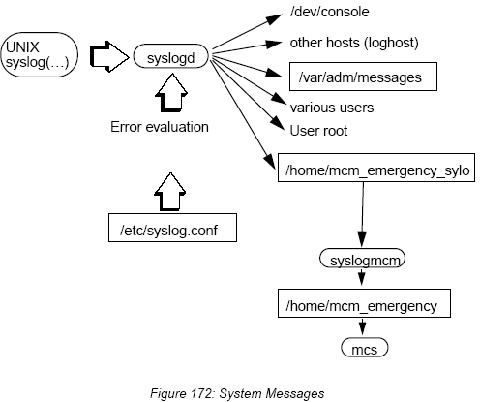
圖二 System message handling
3）人機界面參數設定（Parameterization）
1.Xterminal：終端機視窗設定，如大小、顏色、行數、字數等。
2.Gong：依message class等級可個別指定警報聲響。
（二）Solaris作業系統管理(Solaris Administration)
各家饋線自動化系統軟體(如ABB、SNC、SIEMENS、ALSTTOM等)是以作業系統平台(Solaris、HP Unix、Linix等)為基礎進行發展，也各自發展有不同版本之饋線自動化系統軟體(分別架構在不同版本作業系統上)；即使屬同公司同版本之饋線自動化系統軟體，當架構於不同作業系統版本(如solaris 8、solaris 10)時，環境變數及程式碼、函式庫等也會有所不同。
由於饋線自動化系統係架構於作業系統平台上，其完整系統維護包含使用者權限及密碼管理、網路管理、磁碟管理、印表機管理及顯示卡管理等項目。本公司選用之推廣系統(SIEMENS公司 - SINAUT Spectrum 4.4)係採用Solaris 10作業系統平台為基礎，於Solaris 10作業系統環境下所應用的指令如下：
- SUN OS版本查詢
1.showrev： 顯示SUN - Solaris Operating System(OS)版本
這個指令於日後安裝Solaris相當有用，其中要特別注意的是Kernel architecture的值必須是”sun4u”，目前spectrum需安裝在此版本架構中。
pe01[spsy]> showrev
Hostname: pe01
Hostid: 8300c3c1
Release: 5.10
Kernel architecture: sun4u
Application architecture: sparc
Hardware provider: Sun_Microsystems
Domain:
Kernel version: SunOS 5.10 Generic_118833-33
- 使用者管理
在Solaris 作業系統中擁有最高使用者權限的使用者，我們稱之為”super user”，帳號為”root”。Root可以對整個作業系統做任何事情，可依據系統管理者需求進行管理工作， 例如：建立、刪除使用者，改變或儲存系統檔(system file)，啟動或連接系統。
除了super user以外，其他使用者都會有自己的家目錄(home directory)，與使用者相關的基本設定資料都在/etc/passwd、/etc/group等檔案。
對於使用者的新增、刪除、修改，可採執行相關指令的方式進行，其相關指令如下所示：
1.useradd：新增使用者(必須以root執行)
    - useradd -D可知道目前的預設值。
# useradd -D
group=other,1 project=default,3 basedir=/home
skel=/etc/skel shell=/bin/sh inactive=0
expire= auths= profiles= roles= limitpriv=
defaultpriv= lock_after_retries=

# useradd -c "this is a icp user" -d /home/icper -s /bin/ksh -m icper
-c 此使用者的備註
-d 此使用者的家目錄
-s 此使用者使用的shell
-m 如果-d指定的家目錄不存在，則新建一個家目錄

    - 給予使用者icper密碼
# passwd icper
New Password: icper
Re-enter new Password: icper
passwd: password successfully changed for icper

    - 檢查是否新建成功：家目錄是否存在，/etc/passwd是否有紀錄
#ls –l /home
drwxrwxr-x 2 icper other 512 Feb 20 13:47 icper

# cat /etc/passwd
icper:x:2010:1:this is a icp user:/home/icper:/bin/ksh
2.passwd：使用者自行改變密碼
利用su的指令，登入icper(看到icper就代表成功登入)
pe01[spsy]> su icper
Password: icper
pe01[icper]>
利用passwd的指令，使用者icper自行改變密碼
pe01[icper]> passwd icper
Enter existing login password: icper
New Password: icp123
Re-enter new Password: icp123
passwd: password successfully changed for icper

- /etc/passwd格式說明
例：icper:x:2010:1:this is a icp user:/home/icper:/bin/ksh
： ：分隔符號。
icper ：使用者帳號。
x ：代表密碼已加密，預設新增使用者的密碼以加密處理
2010 ：使用者ID
1 ：所屬群組的ID
This is a icp user ：備註
/home/icper ：使用者家目錄之絕對路徑
/bin/ksh ：使用者的shell名稱與路徑
- /etc/group格式說明
例：other::1:root
： ：分隔號
other ：群組名稱
(空欄) ：已加密密碼，空欄表示無密碼
1 ：群組ID
root ：此群組擁有的帳號

亦可採圖形化使用者管理介面(smc)，進行前述使用者的新增、刪除、修改，其啟動方式，僅需於命令列上鍵入smc即可啟動
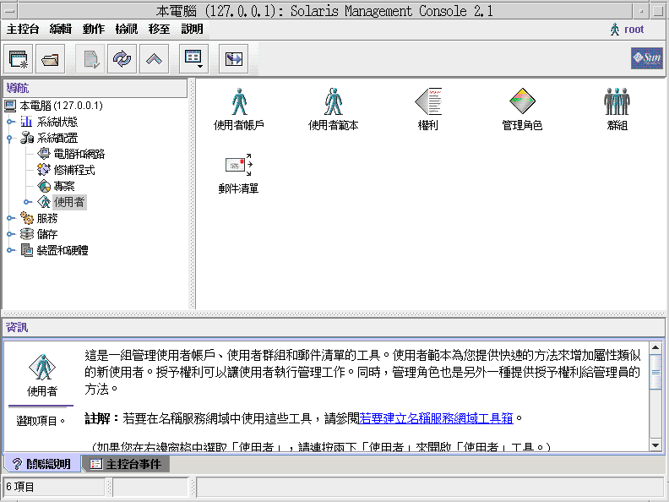
pe01[spsy]> smc

- SUN - Solaris 作業系統目錄結構
Solaris作業系統之檔案資料是以一個階層式樹狀架構儲存，在這個架構理面包含檔案和資料夾。資料夾包含檔案，檔案可以包含程式(programs)、資料(data)、文字(text)。
根目錄(root directory, / )是整個Solaris資料結構樹(directory tree)的最中心、最底層的部分，這個也是super user(root)的家目錄，包含了super user的檔案，由此出發可繪出下目錄結構圖：
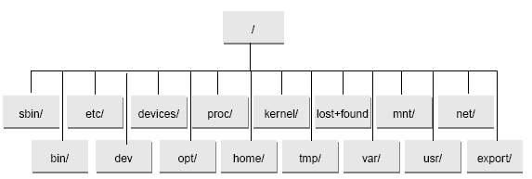針對主要資料夾說明如下：
/sbin：包含系統程序與管理的工具，以及rc scripts(當伺服器開機首先會去讀取的檔案，/etc/rc0 ~ rc6、rcS都是聯結到此處)。
/bin：包含基本的使用者指令，皆為二進位執行檔。
/etc：包含系統的設定檔，例如使用者密碼、網路設定等
/dev：包含設備的註冊(邏輯的設備)，實際上聯結到/devices的實體的設備(physical devices)
/devices：包含被使用的實體設備(physical devices)。在Solaris系統理，將周邊設備(包括本機內部設備)均視為檔案來管理。
/opt：額外加入的軟體都會安裝到此處。
/proc：系統執行中程序(process)資料
/home：包含不同使用者的家目錄(home directory)，其中一個是專門給SINAUT Spectrum使用。
/kernel：包含UNIX 核心和核心模組。
/tmp：暫存目錄，許多程式都會需要用此目錄暫時存放資料。開機的時候會清空。如果在系統運行的時候，任意清空此資料夾，容易造成系統程式的問題，但是不會造成資料庫資料的遺失。
/var：放置系統記錄檔、暫存檔。其中需特別注意/var/core會包含solaris的錯誤記錄檔(core dump)，可供查看錯誤。
/lost+found：為空目錄，執行檔案系統檢查程式(file-system-check program, fsck)才會被使用
/mnt：空目錄，可用來暫時掛載(mount)檔案系統。除了特別的檔案資料，建議養成好習慣都掛載到此處。
/usr：包含主要的使用者工具及應用軟體。
/export：預設solaris的root家目錄為此，安裝spectrum就會修正root家目錄為根目錄(/)。
- 網路管理
1.ifconfig：網路界面設定，例如更改網卡ip address，啟動與停止網卡等。
顯示網路卡所有資訊
# ifconfig –a
2.ping ：檢查遠端網路的情況
# ping 10.83.211.11
如果遠端網路有傳送回應回來，我們可以看到以下的訊息
10.83.211.11 is alive.

# ping –s 10.83.211.11
-s：每隔一秒傳送一個測試封包(datagram)，連續測試
3.netstatus：顯示本機網路狀態，例如靜態的網路介面狀態，路由表，不同的協定(protocol)。
# netstat -nr
-r：列出路由表
-n：網路位置以ip address呈現。若沒有加入-n，會以網路位置名稱代表。

- 磁碟管理
1.df：顯示磁碟與磁區剩餘空間。
-k：以kbytes為單位，顯示磁碟與各磁區容量、已使用空間、剩餘空間、已使用比率以及掛載點。
-h：功能與-k類似，但是會以較人性化的方式呈現，例如14K、1.1M、7.7G、3.0T。若-k與-h同時使用，-h參數會覆蓋-k的參數。
# df -k
dFilesystem kbytes used avail capacity Mounted on
/dev/dsk/c1t1d0s0 30254974 26454973 3497452 89% /
/devices 0 0 0 0% /devices
proc 0 0 0 0% /proc
mnttab 0 0 0 0% /etc/mnttab
fd 0 0 0 0% /dev/fd
swap 8127536 3192 8124344 1% /tmp
/dev/dsk/c1t1d0s7 32069901 22863581 8885621 73% /home

# df -h
Filesystem size used avail capacity Mounted on
/dev/dsk/c1t1d0s0 29G 25G 3.3G 89% /
/devices 0K 0K 0K 0% /devices
proc 0K 0K 0K 0% /proc
mnttab 0K 0K 0K 0% /etc/mnttab
swap 7.7G 1.1M 7.7G 1% /etc/svc/volatile
fd 0K 0K 0K 0% /dev/fd
swap 7.8G 3.1M 7.7G 1% /tmp
/dev/dsk/c1t1d0s7 31G 22G 8.5G 73% /home

格式說明：
Filesystem size used avail capacity Mounted on
/dev/dsk/c1t1d0s0 29G 25G 3.3G 89% /
/devices 0K 0K 0K 0% /devices
Kbytes/size：在file system理可以使用的總容量
used ：已使用的空間
avail ：仍可使用的空間
capacity ：顯示已使用空間的比率
Mounted on ：掛載點(Mount point)
2.raidctl：查詢磁碟陣列(RAID)的狀態
# raidctl
RAID Volume RAID RAID Disk
Volume Type Status Disk Status
--------------------------------------------------------
c0t0d0 IM OK c0t0d0 OK
c0t1d0 OK
以上的範例代表RAID一切正常，RAID已完成同步且已經在備份中。
格式說明：
RAID Volume ：RAID設備的名稱
Volume Type ：IM(Integrated Mirror) 代表RAID 1
RAID Status ：OK 代表RAID volume已經上線且完全同步。
RAID Disk ：磁碟的名稱
Disk Status ：OK 代表disk在線上(online)而且機能正常。
- 印表機管理
1.printmgr：印表機顯示與管理，為圖形化介面(GUI)管理工具。
在正常情況下，一般使用者只可以列出目前可用的印表機，只有super user (root)還可以設定、新增印表機。目前FDCC的印表機可分為兩種，一種是點陣式印表機(local)，這個在安裝spectrum的時候就會安裝；另一種是網路印表機(network)，這個可以利用printmgr來進行額外的安裝。
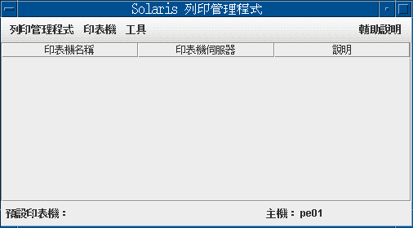
2.lp：列印工具
3.lpstat：列出列印服務的狀態於螢幕上
4.lpq：顯示列印佇列的內容
- 顯示卡管理
1.fbconfig：顯示卡設定、新增與管理
下列範例為列出顯示卡的屬性，名稱與特定的設定檔
pe01[spsy]> fbconfig -list
Device-Filename Specific Config Program
--------------- -----------------------
/dev/fbs/gfxp0 TSIgfxp_config
Device-Filename 設備名稱
- 軟體(software)、補丁(patch)安裝與管理
在安裝新的軟體與補丁之前必須先確定系統的架構與版本，才可以選擇正確的版本進行安裝或升級。
1.showrev:可顯示系統架構與版本以及patch的版本系統架構為sun4u，應用程式架構為sparc，版本為SunOS 5.10(即solaris 10)。
pe01[spsy]> showrev -p
Patch: 118367-04 Obsoletes: Requires: Incompatibles: Packages: SUNWcsu
Patch: 118371-07 Obsoletes: 119265-02 Requires: Incompatibles: Packages: SUNWc su, SUNWcsl, SUNWtoo

-p 列出關於patch的版本訊息
2.pkgadd：安裝package。可以把軟體包(software package)或軟體套件(software set)的內容安裝到系統。
# pkadd –d <package_name>
-d 指定package的路徑與名稱，若沒有使用-d，則使用預設目錄 /var/spool/pkg
（三）進階作業系統(Advanced Unix)
(1)Basic UNIX Review
1. UNIX的基本指令
登入與登出指令：
login、exit、telnet、passwd等指令。
管理檔案與目錄指令：
cd, mv, cp, rm, pwd, ls, cat, mkdir, chmod, chown等。
下指令時控制鍵的用法：
Ctrl鍵 + 控制元。例如：Ctrl+C 中斷程式、Ctrl+D終止檔案輸入、Ctrl+S暫停往下顯示、Ctrl+Q繼續往下顯示等指令。
2. shell的運作
shell 是一個程式，提供使用者與系統互動的介面。當使用者登入系統時便載入記憶體中。開啟shell時會讀取特定的起始設定檔案，來設定使用者制訂的環境變數與預設變數。其主要功能是處理使用者輸入指令、解譯、執行指令、輸出執行結果及顯示系統的錯誤訊息。
3. 指令的輸入輸出格式
cmd > file：將指令的輸出直接寫入檔案中。
cmd >> file：在檔案內容下方加入指令的輸出。
cmd < file：執行指令時讀取檔案的內容。
(2)Advanced UNIX Utilities
1. 說明UNIX指令中變數和特殊字元的使用
- 變數的定義與使用
變數是以一組字串或符號，取代某些設定或資料，變數的設定方式以等號連結變數與變數內容，且等號兩邊不能直接接空白字元，變數名稱為英文字母與數字，開頭字元不能為數字。
若變數內容含空白字元者，可使用雙引號「"」或單引號「'」結合變數內容，但雙引號內的特殊字元如 $ 等，可以保有原本的特性，單引號內的特殊字元則為一般字元。需要使用系統指令時，可以使用反單引號「`指令`」或「$(指令)」。
可使用echo讀出變數的內容，在變數名稱前面加上”$”，或者是以${變數}的方式來取用
- unix shell中特殊字元的定義
*：任一長度的字串，一行指令理面並不限於使用一個星號。
?：任何單一的字元。
“ “ ：字串引號
$：變數的前置符號
\：跳脫字元，在特殊字元前可使用跳脫字元將其顯示為一般字元。

2.資料和文字的處理指令
head -n 20 <file>：印出前20行的內容，預設是10行。
tail -n 20 <file>：印出後20行的內容。
tr aeiou AEIOU <file>：將輸出的aeiou字元轉換成大寫的AEIOU。
tr -d '!@#$%^&*' <file>：刪除''內的特殊字元。
sort –n –k 2：依照第二個欄位排序。
wc：計算總數；-l共顯示幾行，-w總共幾各字，-c總共幾各字元。
uniq：過濾重複的行；-c顯示重複數目，-d顯示重複行的內容。
cut：擷取部份資料。
範例1：顯示/etc/hosts檔案中：字元後的第一、二欄內容
cut –d ':' –f1,2 /etc/hosts
範例2：只顯示2~5欄
cut –c2-5 filename
3.使用正規表示法(Regular Expression)的工具指令
Regular Expression是一種表達字串的方式。表達的內容可以指定特定字串，也可為具有共同特徵的字串。搭配指令使用，可從檔案中找出具有某特徵的字串並加以處理，如運算、置換等動作。
正規表示法中使用的特殊字元：
. ：符合任意單一字元
* ：符合0個或多個字元
^ ：限制的字串出現在行首
$ ：限制的字串出現在行尾
[]：符合括弧中的字元集合。搭配『-』使用表示連續的字元，例如[A-Z]代表大寫字母A到Z的所有字元，[0-9]則為所有阿拉伯數字。
\ ：跳脫字元
[^{…}]：字元集合的補集，如[^Aa]為A或a之外的字元。
/\( ... \)\(…\),…/：將輸入(…)中的內容視為變數。可用\1來表示第一個變數，\2為第二個變數，最多可到\9。
範例：sed 's/^\([A-Z][A-Za-z]*\), \([A-Z][A-Za-z]*)/\2 \1/' filename
表示顯示時將第一個變數與第二個變數交換位置。
- grep
語法格式: grep [-參數] '搜尋字串' filename
grep用在比對檔案與搜尋字串，根據下達的參數做不同的處理，預設的情況下，grep會列出符合搜尋字串那行的內容。當無指定檔案時，由標準輸入的內容進行比對。
範例： 搜尋file檔案中符合開頭為連續5個數字的行
grep '^[[:digit:]] \{5\}' file
egrep等同於grep –e為grep的變化型。可以直接將搜尋字串中的特殊字元顯示為一般字元，不需另加跳脫字元。
參數：
-c：顯示符合字串的總行數。
-i：忽略大小寫之差異。
-n：顯示行號。
-v：顯示不包含搜尋字串的行。
-w：將搜尋字串視為一個字，符合搜尋條件的行才會被列出。
-x：將搜尋字串視為一行去搜尋。
範例：
grep 'a.c'–列出包含abc，abcd字串的行。
grep 'ab*c'–列出包含ac，abc，abbc，abbbc字串的行。
grep '^a[bc]*\?c$'–列出包含a?c，ab?c，abc?c字串的行。
- sed
語法格式：sed [-參數] [處理動作]
預設狀況下，sed處理後的內容顯示於標準輸出介面(螢幕)，不會修改輸入的檔案。
參數：
-e：在指令列模式上進行sed的動作編輯；
-f filename：執行檔案中sed的動作；
-i：直接修改讀取的檔案的內容，而不是由螢幕輸出。
處理動作：n1,n2 function
n1,n2 ：代表「進行處理的行數」，若在輸入檔案的5行到20行進行處理的動作，則指令為「5,20function」。
function的格式為：
d：刪除
範例：刪除file中5至20行
sed '5,20d' file
s：以行為單位取代字元並顯示，可搭配正規表示法使用。
sed 's/被取代的字串/新的字串/g'，若不加g則只會取代每行搜尋到的第一個字串。
範例：搜尋/etc/hosts檔案中，內容為[3位數字]. [3位數字]. [3位數字]者，以IP字串取代。
sed's/[0-9]\{3\}.[0-9]\{2\}.[0-9]\{1\}.[0-9]\{2\}/IP/g' /etc/hosts
- AWK
AWK可處理資料列(Record)，欄位(Field)型態的資料，在讀取檔案時，預設以空白鍵為分隔符號，將資料列分為多個欄位，多個空白鍵也視為是一個分隔。具有pipe的功能，可將處理中的資料傳送給外部的 Shell命令處理後，再將處理後的資料傳回AWK程式，使程式容易使用。
AWK具有內建的欄位變數，供條件判別或列印使用(其餘類推)：
$0：目前AWK所讀取到的資料列內容
$1：$0上的第一個欄位內容
$2：$0上的第二個欄位內容
以及常用到的內建變數有：
NF：$0所存在的欄位數目
NR：目前所在的資料列行數
AWK有多種語法的使用方式，最基本的是指令列輸入的格式。
語法格式：awk '條件 {action}' filename
舉例：當第一個欄位內容大於第二各欄位內容時，在螢幕上顯示第一個欄位內容、第二個欄位內容及相減後的差值
awk '$1 > $2 {print $1,$2,$1-$2}' filename
也可搭配正規表示法使用
範例：當第二個欄位內容不包含foo字串時，列出該行的第三個欄位及第一個欄位內容。
awk '$2!~/foo/{print $3,$1}' filename
另一種使用方式是將條件及動作編輯成檔案，再用awk –f調用，語法格式：awk –f awk檔案 filename
範例：先將awk條件與動作以test.awk的檔案編輯
BEGIN{print"starting"}
$1=="foo"{print"foo found"}
END{print"end"}
再用awk指令執行之
awk –f test.awk filename
或是寫成執行檔案後，直接執行該檔案。
範例：編寫test2.awk
#!/usr/bin/awk -f
BEGIN{print"starting"}
$1=="foo"{print"foo found"}
END{print"end"}
直接執行test2.awk
在awk中也可使用迴圈與陣列，範例如下
awk '{for(i=1;i<=NF;i++) freq[$i]++;print $1,freq[$1] }' filename
(3)Advanced UNIX commands
1.UNIX程序的控制
nohup：當user logout後程式還可繼續執行指令。
ps ：顯示正在運行的程序及相關資料。
kill ：終止程序。
pgrep：搜尋程序的號碼。
pkill：終止所有包含指定字串的程序。
2.檔案處理指令
find ：找尋檔案或資料夾。
-name檔案名稱，-type檔案類型，-size檔案大小。
file ：查詢檔案或資料夾格式。
gzip ：壓縮檔案的指令。
gunzip：解壓縮的指令。
3.使用者資訊指令
Who ：顯示使用者登入的資訊。
finger：顯示使用者的資訊。
su ：切換為其他使用者，或切換為root使用者。
tty ：顯示正在使用的terminal編號。
4.系統資訊指令
uptime：顯示系統時間。
uname ：顯示硬體平台、系統名稱及作業系統的型態等系統資訊。
top ：顯示即時的系統程序資訊。
df ：查看每個partition的硬碟空間。
（四）作業系統程序語言編程(shell scripts)
shell是一種透過文字介面與系統溝通的工具，shell script是利用 shell 的內建指令與語法，搭配正確的表示法、資料流架構及排程命令等功能所撰寫的程式，為純文字方式編寫，可達到資料處理的目的。透過shell script可達到以下功能：
- 自動化管理系統：
管理者在維護Spectrum系統與Solaris作業系統時，有許多必須定期進行的工作，如資料庫備份、遠端登錄的使用者紀錄、紀錄使用者更動系統資料庫的行為、監控即時資料庫的使用是否已達上限，主機硬體設備的狀態等工作，對於這些工作可利用執行撰寫好的Shell script程式自動處理，減輕管理者在日常系統維護的負擔。
- 維護系統中現有的Shell script程式
無論是Spectrum或是Solaris，許多正在使用的程式都是以Script寫成；舉例來說，Solaris系統的啟動或關閉所需的服務存在於/etc/init.d目錄下，此目錄下的所有檔案都是scripts; 在Spectrum中，使用者登入或開啟shell時，會讀取/usr/local/env目錄下的script，初始化使用者的環境。了解這些檔案的語言與結構，以利管理者對於往後系統環境的維護或更動。
shell script撰寫架構、基本及進階指令、流程控制等分述如下：
(1)Script的程式架構
- 在第一行宣告此 script 使用的 shell 名稱：
若使用的Shell是 ksh，必須在第一行加上#!/bin/ksh宣告此檔案內語法的使用，當此程式被執行時載入 ksh 的相關環境設定， 並使ksh底下的指令能夠執行。
- 說明程式內容：
利用#註解符號說明整個程式的基本資料。紀錄編寫者、編寫日期及編寫內容，修改檔案者必須在此加入修改的紀錄，以便日後程式的管理。
- 環境變數的宣告：
將重要的環境變數或是將來可能更改的變數在此先設定，例如輸出的路徑，則修改時不需修改整個程式。
- 主要程式部分
程式邏輯與資料流處理。
(2)基本的Scripts指令：
- 變數的使用及數字運算
所有的變數在設定時都視為字串，不需在定義變數前先定義變數的類型。例如shvar=”Hello World”，在定義變數時不需加$符號，但在讀取變數時需加$符號，定義變數時的等號兩邊不可有空白，否則系統會誤判為執行指令而發生錯誤。
數值運算是以var=$((運算內容))的格式編寫，運算處理則以『+, -, *, /, %』來表示，運算符號的兩邊必須有空白，也可使用let var=var+3或let “var += 3”的方式編寫。
- 處理資料的輸入
使用read指令，讀取使用者輸入的資料做為程式的變數，屬於對談式的script，將讀入的第一個字串(以空格為分界)指派给 read 之後的第一個參數，第二個字串指派給第二個參數以此類推，最後將剩餘的字給最後一個參數，若只有一個參數則整行都指派給該參數。亦可從檔案輸入，使用set語法將檔案中所有以空格分界的字串，放進$1, $2, …等變數中，供程式使用。
(3)資料流程控制：
1.判別式的使用：依據某些資料判斷程式該如何進行
If-then-else敘述
此邏輯判斷方式為，當符合某個條件判斷時，就進行某項工作，具有單層與多層的條件判斷式。
單層程式結構：
if條件判斷式 then
當條件判斷式成立時，進行的指令與資料處理
fi 結束判別
範例：
if grep $1 /etc/hosts
then
echo "FOUND !!!!"
fi
多層程式結構：
if 條件判斷式(一) then
條件判斷式(一)成立時，進行的指令與資料處理
else if條件判斷式(二)then
條件判斷式(二)成立時，進行的指令與資料處理
else
條件判斷式(一)與(二)都不成立時，進行的指令與資料處理
fi 結束判別
範例：
if grep $1 /etc/hosts > /dev/null
then
echo "found $1 in /etc/ hosts "
elif grep $1 /etc/passwd > /dev/null
then
echo "found $1 in /etc/ passwd "
else
echo "didn't find $1"
fi
Testing判斷式
通常與if-then-else合用，以[]括號中的內容進行資料的判斷，括號內的每個元件都需要有空白鍵分隔，常數前後建議加上單或雙引號，變數前後建議加上雙引號。
範例：
if [ "$1" = "apple" ]
then
echo "apple entered."
exit
elif [ "$1" = "banana" ]
then
echo "banana entered."
exit
else
echo "you entered $1"
fi
在Testing判斷式中有許多預先定義的判別方式可使用，以下列出幾種判別方式：
[ "$shvar" = "fox" ] 字串比較, 若相等則為true.
[ "$shvar" != "fox" ] 字串比較, 若不相等則為true.
[ "$shvar" = "" ] 若變數為null值則為true.
[ "$nval" -eq 0 ] 數值比較, 變數數值若為0, 則為true.
[ "$nval" -ge 0 ] 數值比較, 變數數值若等於或大於0, 則為true.
[ "$nval" -lt 0 ] 數值比較, 變數數值若小於0, 則為true.
[ -d tmp ] 若"tmp"為資料夾則為true.
[ -r tmp ] 若"tmp"檔案可被讀取則為true.
[ -s tmp ] 若"tmp"檔案不為空則為true..

Case敘述
與If-then-else的邏輯類似，當有多個需判定的既定變數內容時，可使用此方式進行判別。
程式結構：
case $變數名稱 in
“第一個變數”)
程式敘述
;;
“第二個變數”)
程式敘述
;;
*)不包含第一個變數和第二個變數內容的其他情形
程式敘述
;;
esac 結束case敘述
範例：
case "$1" in
"a") echo "Sorry, a not allowed."
exit;;
"b") echo "b not welcome."
exit;;
*) echo "Welcome to UNIX.";;
esac
2.迴圈的結構與應用:
迴圈可以不斷的執行某個程式段落，直到使用者設定的條件達成為止，在應用上又可細分為不定迴圈和固定迴圈，不定迴圈指的是給予某一條件，當達到該條件時迴圈才停止，常見的有while和until兩種語法；固定迴圈則是執行固定次數的迴圈，如for的使用。
while: 當設定的條件成立時就進行迴圈，直到條件不成立。
程式架構：
while[ 設定條件 ]
do
程式處理
done
範例：
n=10
while [ "$n" -ne 0 ]
do
echo $n
n=`expr $n - 1`
done

until: 當設定的條件不成立時進行迴圈，直到條件成立才停止。
程式架構：
until[ 設定條件 ]
do
程式處理
done
範例：
n=10
until [ "$n" -eq 0 ]
do
echo $n
n=`expr $n - 1`
done
for:已經知道需進行幾次迴圈，迴圈中變數的狀態在執行迴圈時，會依序讀取in後面的變數。
程式結構：
for var in con1 con2 con3…
do
程式處理
done
範例：
for nvar in 1 2 3 4 5
do
echo $nvar
done
(4)進階Shell Scripts指令：
1.function的定義與使用
使用函式之前須先在主程式外定義函式的内容，再從主程式呼叫函式。在編寫函式時須注意，在 Shell Script 中的變數皆為全域變數，因此函式中使用的變數也會影響函式外的程式。而讀取外部輸入的參數$1, $2…等，在函式中無法直接使用，必須使用傳遞參數的方式，將函式中使用的變量傳給函式。
程式結構：
主程式(呼叫函式)
函式名()
{
函式內容
}
範例：
while :
do
echo "Enter a number:"
read x
factorial $x
done
factorial()
{
if [ "$1" -gt "1" ]; then
i=`expr $1 - 1`
j=`factorial $i`
k=`expr $1 \* $j`
echo $k
else
echo 1
fi
}

2.控制程式的執行
exit：離開程式，若在 exit 後加數字則表示回傳值，如：exit 0。在 UNIX 系统中，程序正常结束會回傳數值 0，若不正常结束則回傳非 0 的數字。
Wait [n]：等待程式執行的ID (PID) 為 n 的程序结束才繼續運行程式，若未加參數 n 則等待所有背景程式執行完畢。
exec：類似exit語法，只執行接在exec後面的指令，剩下的指令將不被執行並離開程式，通常執行的指令為外部指令，使用於改變至另一個shell或改變使用者的情形。
（五）資料模組化(Data modeling)
關於現場警報訊息分類、警報聲響，上下限警報設定及累積值計算等資料處理(Data Processing)和Spectrum TA值中的elem及info有關。如何設計TA點正確反應現場SCADA狀態及顯示方式，為資料模組化設計要點。
資料模組化分為下列三大類
（1）數位點(Messages)
1.檔案架構方塊圖
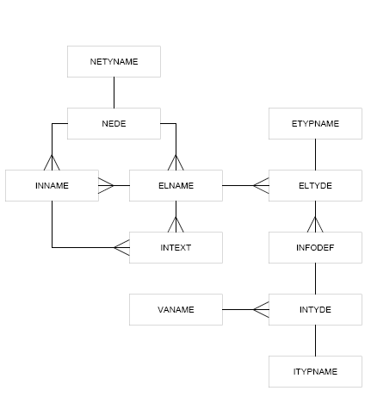
修改上述檔案內容，再透過bq 及FillSDM工具，即可修改或新增ODB及SDB資料庫內數位點的elem及info值。

2.檔案說明
數位點資料檔案以mp作為句首，附檔名為j
- NDED(mp_nede.j)：分類Global element type(NoElType)下，並設定各NoElType下有那些info，同時設定info一些基本參數(如在table中index、被確認狀態顯示等)。NEDE檔是最基本的設定檔，在新增info或有新的elem type時，需定義NEDE檔的內容。
- NETYNAME(mp_netyname.j)：對應NEDE設定noEltype的名稱。使用者在SDM設定TA值時，畫面可顯示noEltype的名稱。
- INNAME(mp_elname.j)：定義noELEMTYPE中info的名稱。使用者在SDM設定TA值時，畫面可顯示Info的名稱。
- ELNAME(mp_elname.j) ：定義elem的名稱及其屬於那noEltype.ELNAME指定elem是屬於何種noEltype，即決定此elem有那些info可以使用，不屬於這個noEltype的info不能成為此elem的info值。
- INTEXT(mp_intext.j)：定義info顯示名稱。如警報欄顯示info的名稱需在INTEXT內定義。
- ELTYDE(mp_eltyde.j)：定義elem type的名稱、相關屬性及此elem type對應之noEltype及InfoRef(參考INFODEF)。在SDM操作上，使用者指定elem時，需手動指定其elem type，則此elem即具備此elem type的屬性及決定其所包含的info。
- ETYPNAME(mp_etypname.j)：定義elem type的名稱。使用者在SDM設定TA值時，欄位可顯示elem type的名稱。
- INFODEF(mp_infodef.j)：定義elem type所包含 info及into type。在ELTYDE中定義InfoRef數字，對應INFODEF的InfoRef，透過InfoRef即可定義elem type所包含info及into type。
- INTYDE(mp_intyde.j)：定義into type有那些屬性(如定義警報所在警報總覽及顯示方式、是否顯示警報聲音等)。在INFODEF中有定義info 及其info type，info所具備的屬性則依據其info type。現場SCADA 在spectrum顯示訊息有所改變時，可配合實際狀況修改INTYDE檔。
- ITYPNAME：定義info type的名稱。使用者在SDM設定TA值時，欄位可顯示info type的名稱。
- VANAME(vaname.j)：定義info值名稱。如箱門開啓點狀態回傳1，警報列上會顯示箱門開啓。
（2）類比點(Measured Values)
1.檔案架構方塊圖
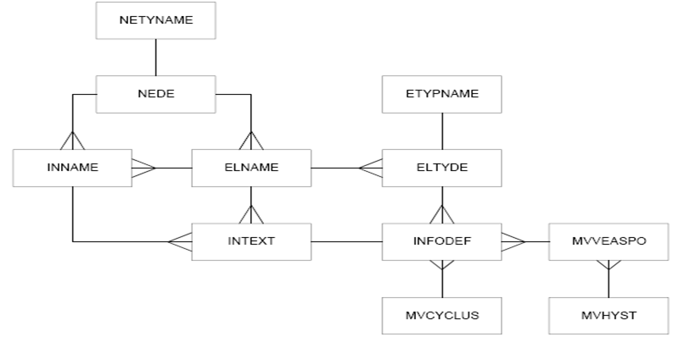
修改上述檔案內容，再透過bq及FillSDM工具，即可修改或新增ODB及SDB資料庫內類比點的elem及info值。
2.檔案說明
類比值檔案以mv作為句首，附檔名為j
- NDED(mv_nede.j)：分類Global element type(NoElType)下，並設定各NoElType下有那些info，同時設定info一些基本參數(如在table中index、被確認狀態顯示等)。NEDE檔是最基本的設定檔，在新增info或有新的elem type時，需定義NEDE檔的內容。不同於數位點的設計部份在於info定義不是以數字，而是以參考~src/include/baps/DEF/tecva_c.h檔。在新增數位點 NoElType時，需同時修改tecva_c.h檔。
- NETYNAME(mv_netyname.j)：對應NEDE設定noEltype的名稱。使用者在SDM設定TA值時，畫面可顯示noEltype的名稱。
- INNAME(mv_elname.j)：定義noELEMTYPE中info的名稱。使用者在SDM設定TA值時，畫面可顯示Info的名稱。
- ELNAME(mv_elname.j) ：定義elem的名稱及其屬於那noEltype.ELNAME指定elem是屬於何種noEltype，即決定此elem有那些info可以使用，不屬於這個noEltype的info不能成為此elem的info值。
- INTEXT(mv_intext.j)：定義info顯示名稱。如警報欄顯示info的名稱需在INTEXT內定義。
- ELTYDE(mv_eltyde.j)：定義elem type的名稱、相關屬性及此elem type對應之noEltype及InfoRef(參考INFODEF)。在SDM操作上，使用者指定elem時，需手動指定其elem type，則此elem即具備此elem type的屬性及決定其所包含的info。
- ETYPNAME(mv_etypname.j)：定義elem type的名稱。使用者在SDM設定TA值時，欄位可顯示elem type的名稱。
- INFODEF(mp_infodef.j)：定義elem type所包含 info及into type。在ELTYDE中定義InfoRef數字，對應INFODEF的InfoRef，透過InfoRef即可定義elem type所包含info及into type。mvInfoType參數對應MVINTYDE relation(mvintyde.j)，設定此info的行為，如上下限計算方式等。INFODEF 內vaPar 參數可定義info為即時資料(spontaneous)。
- MVVEASPO(mv_mvveaspo.j)：定義elem type中，屬於及時資料(spontaneous)info的行為(process)，配合程式運作，在info有特別計算時(如上下限計算)，需設定mv_mvveaspo.j內參數。如vaGrenz定義info計算上下限的行為。
- MVCYCLUS(mvcyclus)：定義屬於周期性資料(cycles)info的行為(process) ，用於週期性資料計算，如一小時內電流最大值，可透過定義mvcyclus內參數，計算出info值。
- MYHYST(mv_mvhyst.j) ：定義deadband的值。MVVEASPO定義參數對應MYHYST，配置info的deadband值。
- ZERA(mv_zera.j) ：定義在所接收類比值在多少範圍內系統忽略其值而設為0。
（3）累積值(Counters Values)
1.檔案架構方塊圖
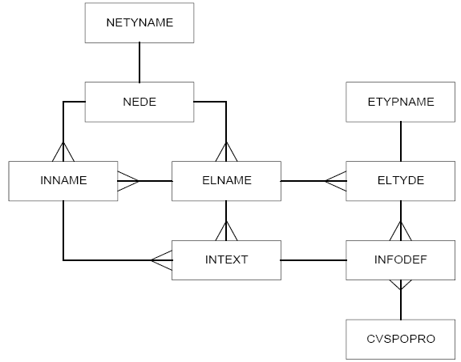
2.檔案說明
累積值檔案以cv作為句首，附檔名為j
- NDED(cv_nede.j)：分類Global element type(NoElType)下，並設定各NoElType下有那些info)。NEDE檔是最基本的設定檔，在新增info或有新的elem type時，需定義NEDE檔的內容。不同於數位點的設計部份在於info定義不是以數字，而是以參考~src/include/baps/DEF/tecva_c.h檔。在新增數位點 NoElType時，需同時修改tecva_c.h檔。
- NETYNAME(cv_netyname.j)：對應NEDE設定noEltype的名稱。使用者在SDM設定TA值時，畫面可顯示noEltype的名稱。
- INNAME(cv_elname.j)：定義noELEMTYPE中info的名稱。使用者在SDM設定TA值時，畫面可顯示Info的名稱。
- ELNAME(cv_elname.j) ：定義elem的名稱及其屬於那noEltype.ELNAME指定elem是屬於何種noEltype，即決定此elem有那些info可以使用，不屬於這個noEltype的info不能成為此elem的info值。
- INTEXT(cv_intext.j)：定義info顯示名稱。如警報欄顯示info的名稱需在INTEXT內定義。
- ELTYDE(cv_eltyde.j)：定義elem type的名稱、相關屬性及此elem type對應之noEltype及InfoRef(參考INFODEF)。在SDM操作上，使用者指定elem時，需手動指定其elem type，則此elem即具備此elem type的屬性及決定其所包含的info。Mv_eltype 中的 elemtype值對應 mv_infodef中的inforef的數字。
- ETYPNAME(cv_etypname.j)：定義elem type的名稱。使用者在SDM設定TA值時，欄位可顯示elem type的名稱。
- INFODEF(cv_infodef.j)：定義elem type所包含 info及into type。在ELTYDE中定義InfoRef數字，對應INFODEF的InfoRef，透過InfoRef即可定義elem type所包含info及into type。cvInfoType參數對應MVINTYDE relation(mvintyde.j)，設定此info的行為，如上下限計算方式等。INFODEF 內vaPar 參數可定義info為即時資料(spontaneous)或是週性期資料(cyclical)或是系統計算出資料(vaPar=vaNone)(如計算出上下限)。
- CVCYCPRO(cv_cvcycpro.j) ：定義累積值info的行為(process)，配合程式運作，定義累積值的計算方式。如先做vaverkn (計算(開關操作時間)、 vagrenz(檢查上下限)及 vakeine (中斷) )
- CVCYCPAR(cv_cvcycpar.j):定義系統擷取資料的方式，如AcqPar[Acq1].AcqTime = 10; (每15分鐘開啓10秒窗口去接收資料) 。CVCYCPRO內參數對應CVCYCPAR內參數，定義INFO擷取的方式。
- Cv值設定在spectrum系統中目前僅計算開關投切次數上使用。

（六）資料庫查詢(SQL for Spectrum)
SIEMENS - SINAUT Spectrum 4.4推廣系統所搭配的資料庫有兩種，一為ODB（Operation Data Base），另一為SDB（Source Data Base）。ODB資料庫為即時資料庫(RTDB，Real Time Data Base)，ODB資料庫透過主體記憶體、虛擬記憶體存取速度與容量的優勢，並散布在每個伺服器上，各台伺服器都有自己的ODB，擁有本身功能所需要之ODB，換言之，每個伺服器的ODB將不是一個巨大怪物。再者，ODB存取資料庫的方式為非序列式的，透過鍵值（key value）可以快速的找到需要的資料紀錄，這些優點都使得ODB成為推廣系統即時資料庫。
SDB資料庫（Source Data Base），Spectrum透過Oracle（甲骨文）把資料維護以GUI（Graphic Unit Interface）圖形化介面呈現在資料維護工程師的面前，這個圖形化介面管理軟體稱之為SDM（Source Data Management），目前我們所用的Oracle版本為8i，在這個版本的關聯式資料庫管理系統(RDBMS)下可以用PL/SQL來撰寫預儲程序(stored procedure) ，並且內建對Java的支援。以下說明資料庫更新過程及使用工具：
(1)To ODB流程與資料庫關係：
前面已經大略介紹，關於ODB和SDB的作用，現在我們來介紹他們之間的關係。SDB只運行在正在運行的ADM伺服器上，ODB則運行在每一台伺服器上面，並且每一台伺服器只擁有自己需要的資料。資料維護的時候，都是透過SDM介面，編輯好SDB的資料，再透過To ODB的工具，將修改的資料轉到ODB，在散播到需要的伺服器。
ADM伺服器擁有所有的SDB和ODB的資料，且SDB只有ADM伺服器才有，其他伺服器只有自己需要的ODB資料。透過To ODB工具，第一階段的Validation可以檢查修改的資料在SDB理面是否有錯誤；第二階段的Transfer可以檢查修改的資料在copy 1是否有錯誤，第三階段的Activation可以檢查當修改的資料儲存到copy 0的時候是否有錯誤，同時檢查是否有應當收到此修改資料的伺服器沒有辦法收到。
Validation
Transfer
ODB_ACTIVATED
ADM Server
SDB
ODB copy 1
ODB copy 0
COM Server
ODB copy 0
TCI Server
ODB copy 0
DTS Server
ODB copy 0
MMI Server
ODB copy 0
TRANSFERRED
Activation
(2)與圖相關的SQL工具：
- ImFxExport - 匯出att.和figure 的groups
- ImFxImport - 匯入att.和figure的groups
- ImFxAutographDelete - 刪除圖
- ImFxAutographExport - 匯出圖
- ImFxAutographImport - 匯入圖
其中ImFxAutographExport、ImFxAutographImport、ImFxAutographDelete這三個工具與建置變電所等圖形建立的時候最為相關，透過這三支可以快速的建立或刪除圖。
(3)與JOB管理相關的工具-ImJmForceReady：
當JOB執行的時候，被不知名的原因給咬住了，導致這個job沒有辦法再繼續，並且JOB MANAGEMNET的列表也不是”READY”的狀態，所以得使用額外的工具”強制”JOB狀態轉變為READY。特別注意的是，如果誤用這個工具可能導致資料庫不一致，當藉由此工具將JOB狀態轉變回Ready之後，必須完成To ODB的動作，此時狀態將會是在”ODB_ACTIVATED”，然後再一次作UNDO的動作完全還原此JOB的工作，如此的作法才可確保copy0、copy1、SDB完整回復，JOB因強制轉回Ready之前所做的任何變動才可以完全還原乾淨。
(4)檢查SDB與ODB一致性的工具- ImGvOdbCompare.sh
主要功能為檢查SDB與ODB的一致性。首先將ODB copy 1的資料轉換成Oracle 資料庫的格式，在與SDB比較，比較之後的結果會產生包含各種資料的資料表(table)與視觀表(view)。比較的內容有B1、B2、B3、Element與Connection。
(5)同步ODB與SDB資料庫工具
ImBaRvIddug -從ODB匯出SCADA、TCI、DT的資料
ImBaRvFilltab -從ODB匯出Control Data的資料
ImBaLoadFilltab -將匯出的資料給匯入到SDB
此工具可對應到SDM(Source Database Management)的Reverse Transfer功能。當使用者工具使用不當或其他原因造成SDB與ODB資料庫不一致，可使用此工具將ODB的資料給倒出來為一個檔案，再匯入到SDB，但是依據系統效能與資料庫大小的不同，耗費的時間也有相當的差距。
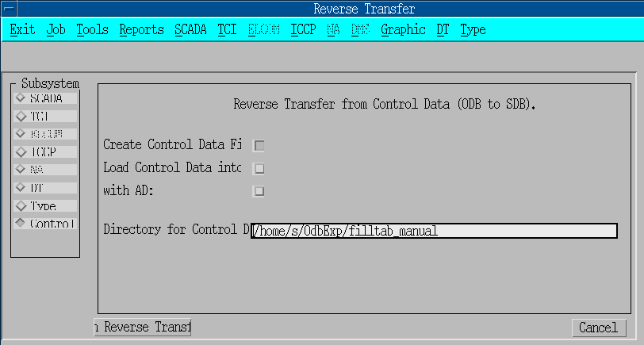
Create Control Data Files
使用ImBaRvFilltab
Load Control Data into SDB：會一併import進SDB
即ImBaRvFilltab後再使用ImBaLoadFilltab轉進SDB
With AD
Run Reverse Transfer
Control的部份得使用ImBaRvFilltab的工具才可以import Oracle database (SDB)
三、心得及實作(On Job training)
由使用者角度來看，推廣系統本身為SCADA、FDIR及地理圖資三大功能，但若以系統維護角度來看，推廣系統分工則有Basic system、SCADA、Data Acquistion、User Interface、Source Data Management(SDM)、Fault Management(FDIR)、Communication Application等功能，其系統非常龐大。透過實地的到訪系統廠商(PA公司)設計及發展部門架構、參訪新加坡電力公司之饋線自動化系統，了解到若要確實維護推廣系統，保持穩定運轉，除短暫訓練外更需要進行專業分工及集中投入人力，才能深耕技術，有進一步延伸應用的可能。
本次課程透過Spectrum 系統管理、Solaris作業系統管理、作業系統程序語言編程、資料模組化、資料庫查詢等訓練課程，對於推廣系統架構、程式間資料傳遞流程及資料模組結構等特性有更進一步的理解，對於系統運轉、異狀排除及資料庫維護等工作有莫大的助益。
除課程內容外，自行安排solaris安裝、推廣系統安裝、系統效能測試等實務練習，以提升系統安裝技術及效能評估技術，加強對未來系統推廣時程之掌控。
為針對使用者管理(資通安全、管理分析及釐清責任)、未來現場FTU及自動線路開關增加取樣點、調度運轉特性(如:提供桿號、地址以配合調度習慣)、及資料模組重新分類(調度整合需求)等未來系統需求，綜合運用課程中所習得技能，進行下述實作練習，以作為未來進階之系統管理、功能延伸運用之起步：
（一）資料模組新增及修改
（1）新增資料模組
配合資料模組化(Data modeling)課程所述資料模組定義及各檔案間關係，著手進行資料模組新增及修改。
1.數位點
- Element_type ： FCB_FDCS
- Element ：FCBFDCS
- Element_type ：PH_FDCS
- Element_type ： GD_FDCS
- Info ：fflgK 屬於noSwitch
2.類比點
- mv V ICP elem type
- mv P ICP elem type
3.累積值
- ICPKWH elem
- CvICP30 element type
- InfocvUpLim(Cyclic,15 mins cycle)
- Infocv003Ac(Cyclic,15 mins cycle)
- InfocvLoLim(Cyclic,15 mins cycle)

（2）資料模組屬性修改(AD/DD/FD)
1.數位點
- 屬於 FCB_FDCS elem type的switching status info所產生的警報顯示在ADCS重警報、FDCS重警報及FDCS事件總覽。
- 屬於 PH_FDCS elem type的switching status info A 所產生的警報顯示在ADCS重警報、FDCS重警報及FDCS事件總覽。
- 屬於 GD_FDCS elem type的switching status info A 所產生的警報顯示在ADCS重警報、FDCS重警報及FDCS事件總覽。
- Info fflgK 在警報顯示狀態為Good及BAD，警報顯示在FDCS重警報及事件總。
2.類比點
- 新增 mv P OMS及mv Q OMS第一上限(正常值(nominal value)的5%)、第二上限(正常值(nominal value)的10%)、第一下限(正常值(nominal value)的-5%)、第二下限(正常值(nominal value)的-10%)、
- 新增elemtype mv V ICP、mv P ICP ；這二個elem type的上下限如mv P OMS及mv Q OMS的上下限，且上下限警報觸發時，顯示在FDCS上下限警報、FDCS重警報、FDCS總覽。
3.累積值
- 屬於cvICP30 elem type 的上下限警報會顯示在FDCS上下限警報。
（3）修改步驟
1.數位點
- 修改mp_eltyde.j檔案，
新增FCB_FDCS .Elemtype= 1051 NoElType = neSwitch InfoRef = 1051、
PH_FDCS Elemtype = 1087 NoElType = neAlarm4 InfoRef = 1087、
GD_FDCS Elemtype = 1088 .NoElType = neAlarm4 InfoRef = 1088
修改mp_infodef.j檔案
.InfoRef = 1051 { for elty : FCB_FDCS}
.InfoRef = 1087 { for elty : PH_FDCS}
.InfoRef = 1088 { for elty : GD_FDCS}
- 修改mp_elname.j檔案
新增Elem= 935; . Name = 'FCBFDCS ';
- 修改mp_nede.j檔案，新增 InfoNorm[107]各別參數
修改mp_infodef.j檔案，新增 Info= 107; .InfoType= 867; wr
- 修改mp_inname.j檔案
修改 .Info=107; .Name= 'fflgK';
- 修改mp_intyde.j檔案，修改顯示警報欄及顯示狀態
修改.Infotype = 933 .LisBe[]參數
修改.Infotype = 853 .LisBe[]參數
修改.Infotype = 867 .LisBe[]參數及ValNum。
- 修改mp_vaname.j 檔案，新增顯示狀態
.ValNum= 213; .Name= 'GOOD ';
.ValNum= 214; .Name= 'BAD ';
- .使用Bq執行上述檔案，修改relation(table)
- 使用bq檢查ODB relation資料已新增，確認資料模組及屬性修改符合要求。
- 執行FillSDM 同步ODB SDB資料。使用者使用SDM新增資料時，可選擇新增的物件。
2.類比點
- 修改mv_infodef.j新增
在infoRef中 1000中新增
.Info=infoLi1L; .infoType=800; .mvInfoType=39; wr
.Info=infoLi2L; .infoType=801; .mvInfoType=40; wr
.Info=infoLi1U; .infoType=800; .mvInfoType=41; wr
.Info=infoLi2U; .infoType=801; .mvInfoType=42; wr
- 在infoRef中 1001中新增
.Info=infoLi1L; .infoType=800; .mvInfoType=39; wr
.Info=infoLi2L; .infoType=801; .mvInfoType=40; wr
.Info=infoLi1U; .infoType=800; .mvInfoType=41; wr
.Info=infoLi2U; .infoType=801; .mvInfoType=42; wr

- 在mv_mvveaspo.j中eltyde=1000新增
.VEabfeld[1].veab := vagrenz
.veabfeld[1].bein1 := 4
.veabfeld[1].bein2 := 1
.veabfeld[1].bein3 := 2
.veabfeld[1].bein4 := 2
.veabfeld[1].bein5 := 18
.veabfeld[1].bein6 := 9000
.veabfeld[2].veab := vagrenz
.veabfeld[2].bein1 := 3
.veabfeld[2].bein2 := 1
.veabfeld[2].bein3 := 2
.veabfeld[2].bein4 := 2
.veabfeld[2].bein5 := 18
.veabfeld[2].bein6 := 9500
.veabfeld[3].veab := vagrenz
.veabfeld[3].bein1 := 6
.veabfeld[3].bein2 := 1
.veabfeld[3].bein3 := 2
.veabfeld[3].bein4 := 2
.veabfeld[3].bein5 := 18
.veabfeld[3].bein6 := 11000
.veabfeld[4].veab := vagrenz
.veabfeld[4].bein1 := 5
.veabfeld[4].bein2 := 1
.veabfeld[4].bein3 := 2
.veabfeld[4].bein4 := 2
.veabfeld[4].bein5 := 18
.veabfeld[4].bein6 := 10500
- 在mv_mvveaspo.j中eltyde=1001新增
.VEabfeld[1].veab := vagrenz
.veabfeld[1].bein1 := 4
.veabfeld[1].bein2 := 1
.veabfeld[1].bein3 := 2
.veabfeld[1].bein4 := 2
.veabfeld[1].bein5 := 18
.veabfeld[1].bein6 := 9000
.veabfeld[2].veab := vagrenz
.veabfeld[2].bein1 := 3
.veabfeld[2].bein2 := 1
.veabfeld[2].bein3 := 2
.veabfeld[2].bein4 := 2
.veabfeld[2].bein5 := 18
.veabfeld[2].bein6 := 9500
.veabfeld[3].veab := vagrenz
.veabfeld[3].bein1 := 6
.veabfeld[3].bein2 := 1
.veabfeld[3].bein3 := 2
.veabfeld[3].bein4 := 2
.veabfeld[3].bein5 := 18
.veabfeld[3].bein6 := 11000
.veabfeld[4].veab := vagrenz
.veabfeld[4].bein1 := 5
.veabfeld[4].bein2 := 1
.veabfeld[4].bein3 := 2
.veabfeld[4].bein4 := 2
.veabfeld[4].bein5 := 18
.veabfeld[4].bein6 := 10500
- 修改mv_eltyde新增mv V ICP 和 mv P ICP elem type
.Elemtype=1024 {Name= 'mv P ICP' }
.NoElType = neMeasVal
.InfoRef = 1024
.SwType = noSwitch
.CalVal = false
.ScVal = false
.MvSort = ActPower
.CvSort = noCv
.ScSort = noSc
Write

.Elemtype=1025 {Name= 'mv P ICP' }
.NoElType = neMeasVal
.InfoRef = 1024
.SwType = noSwitch
.CalVal = false
.ScVal = false
.MvSort = ActPower
.CvSort = noCv
.ScSort = noSc
write
- 修改mv_etypname.j
.Elemtype=1024;.Name= 'mv P ICP'; wr
.Elemtype=1025;.Name= 'mv V ICP'; wr

- 修改mv_infodef.j
.InfoRef=1024; { mv P ICS }
.Info=infoActV; .infoType=121; .mvInfoType= 1; wr
.Info=infoNomv; .infoType=122; .mvInfoType= 0; wr
.Info=infoInte; .infoType=122; wr
.Info=infoI02c; .infoType=122; wr
.Info=infoI03c; .infoType=122; wr
.Info=infoI04c; .infoType=122; wr
.Info=infoI05c; .infoType=122; wr
.Info=infoI06c; .infoType=122; wr
.Info=infoA05c; .infoType=122; wr
.Info=infoA06c; .infoType=122; wr
.Info=infoN05c; .infoType=122; wr
.Info=infoN06c; .infoType=122; wr
.Info=infoX05c; .infoType=122; wr
.Info=infoX06c; .infoType=122; wr
.Info=infoLi1L; .infoType=961; .mvInfoType=39;wr
.Info=infoLi2L; .infoType=962; .mvInfoType=40;wr
.Info=infoLi1U; .infoType=961; .mvInfoType=41;wr
.Info=infoLi2U; .infoType=962; .mvInfoType=42;wr

.InfoRef=1025; { mv V ICP }
.Info=infoActV; .infoType=121; .mvInfoType= 1; wr
.Info=infoNomv; .infoType=122; .mvInfoType= 0; wr
.Info=infoInte; .infoType=122; wr
.Info=infoI02c; .infoType=122; wr
.Info=infoI03c; .infoType=122; wr
.Info=infoI04c; .infoType=122; wr
.Info=infoI05c; .infoType=122; wr
.Info=infoI06c; .infoType=122; wr
.Info=infoA05c; .infoType=122; wr
.Info=infoA06c; .infoType=122; wr
.Info=infoN05c; .infoType=122; wr
.Info=infoN06c; .infoType=122; wr
.Info=infoX05c; .infoType=122; wr
.Info=infoX06c; .infoType=122; wr
.Info=infoLi1L; .infoType=961; .mvInfoType=20;wr
.Info=infoLi2L; .infoType=962; .mvInfoType=21;wr
.Info=infoLi1U; .infoType=961; .mvInfoType=23;wr
.Info=infoLi2U; .infoType=962; .mvInfoType=24;wr
.Info=infoLi1Lm; .infoType=231; .mvInfoType=0; wr
.Info=infoLi2Lm; .infoType=231; wr
.Info=infoLi1Um; .infoType=231; wr
.Info=infoLi2Um; .infoType=231; wr
- 修改mv_intyde.j
.Infotype=961 { Name='I961Lim1' ts GS Li4ak }
.ValNumCo= 0
.ValNum = 5
.AnzLisbe= 3
.LisBe[1].LiNu = 1
.LisBe[1].ekommt= true
.LisBe[1].egeht = true
.LisBe[1].mobau = 37
.LisBe[2].LiNu = 4
.LisBe[2].ekommt= true
.LisBe[2].egeht = true
.LisBe[2].mobau = 37
.LisBe[3].LiNu = 2
.LisBe[3].ekommt= true
.LisBe[3].egeht = true
.LisBe[3].mobau = 37 …..
.Infotype=961 { Name='I962Lim2' ts GS Li4ak }
.ValNumCo= 0 .ValNum = 5
.AnzLisbe= 5
.LisBe[1].LiNu = 1
.LisBe[1].ekommt= true
.LisBe[1].egeht = true
.LisBe[1].mobau = 37
.LisBe[2].LiNu = 4
.LisBe[2].ekommt= true
.LisBe[2].egeht = true
.LisBe[2].mobau = 37
.LisBe[3].LiNu = 2
.LisBe[3].ekommt= true
.LisBe[3].egeht = true
.LisBe[3].mobau = 37
- 使用Bq執行上述檔案，修改relation(table)
- 使用bq檢查ODB relation資料已新增，確認資料模組及屬性修改符合要求。
- 執行FillSDM 同步ODB SDB資料。使用者使用SDM新增資料時，可選擇新增的物件。
3.累積值
- 修改cv_elname.j
.Elem=1458; .Name= 'ICPKWH '; wr
- 修改cv_eltyde.j
.Elemtype= 1140
.NoElType = neCountval
.InfoRef = 1140
.SwType = noSwitch
.CalVal = false
.ScVal = false
.MvSort = noMv
.CvSort = Counter
.ScSort = noSc
write
- 修改cv_etypname.j
.Elemtype=1140; .Name= 'cvICP30'; wr
- 修改cv_infodef.j 新增
.InfoRef= 1140; { cvICP30 }
.Info=infocvUpLim; .infoTy=142; .vaPa=vaNone; .cycl=0; .vaIn=0; wr
.Info=infocvLoLim; .infoTy=142; .vaPa=vaNone; .cycl=0; .vaIn=0; wr
.Info=infocvOvlLi; .infoTy=141; .vaPa=vaNone; .cycl=0; .vaIn=0; wr
.Info=infocvFact; .infoTy=141; .vaPa=vaNone; .cycl=0; .vaIn=0; wr
.Info=infocvMcCcLi;.infoTy=143; .vaPa=vaNone; .cycl=0; .vaIn=0;wr
.Info=infocvMcMvLi;.infoTy=143; .vaPa=vaNone; .cycl=0; .vaIn=0;wr
.Info=infocvCcMvLi;.infoTy=143; .vaPa=vaNone; .cycl=0; .vaIn=0;wr
.Info=infocv003Ac; .infoTy=140; .vaPa=vaSpon; .vaTy=1; .vaIn=0; wr
.Info=infocv003Ol; .infoTy=141; .vaPa=vaNone; .cycl=0; .vaIn=0; wr
.Info=infocv003D; .infoTy=141; .vaPa=vaSpon; .vaTy=1; .vaIn=0; wr
closedb
- 使用Bq執行上述檔案，修改relation(table)
- 使用bq檢查ODB relation資料已新增，確認資料模組及屬性修改符合要求。
- 執行 FillSDM 同步ODB SDB資料。使用者使用SDM新增資料時，可選擇新增的物件。
(ps 累積值因模擬系統vac功能沒有啓動，無法模擬累積值變化)
（二）推廣系統系統SCADA資料點名稱(Technical Address)模組匯出
此工具的主要目的方便日後依據Norm Element Type查詢SDB內部關於SCADA的資料點名稱、相對應的類型名稱、產生此訊號的列表號碼、訊號記錄格式。藉由現有SDB資料庫的內容，將需要的欄位擷取出來，並且彙整為副檔名csv的檔案，可供給Excel再次整合以方便閱覽參照。以下分項詳述：
(1)決定需要的欄位與相關的資料表
- ELTYDE：存放SDB中所有可用的ELEMTYPE（Element Type），並且註明所在的NOELTYPE（Norm Element Type），亦包含相對應的名稱ELEMTYPE_NAME（Element Type Name）與INFOREF（Info Reference，關聯Element Type與Info之用）
- ELEMENT：存放SDB中所有已被使用的element，及已被設定關連的B1_NAME、B2_NAME、B3_NAME，此表格可對應SDM的SCADA中的elem表格。內含ELEM（element number）、ELEMENT_NAME（element name）、ELEMENT_TYPE（element type name）、ELEMENT_TYPE_NUMBER（element type number）
- NETYNAME：存放SDB中所有可用的Norm Element Type。內含TXNR（Norm Element Type number）、NAME（Norm Element Type name）。
- INFODEF：存放SDB中所有可用的info。內含INFO（info number）、INFO_NAME（info name）、INFOTYPE（info type number），依據INFOREF儲存資料。
- INTYDE：存放SDB中所有可用的Info Type的設定。內含INFOTYPE（info type number）、INFOTYPE_NAME（info type name）、MESSAGE_CLASS_NUMBER（為讀取相關List Number的權限）、INH_INTY（Inhibit_Intyde，當設備被標示”設備測試”，此設備就會使用INH_INTY所指定的info type） 、REAL_TIME_INTY（real time intyde，老式的通訊協定類型）。
- INTYLST：存放SDB中所有可用Info Type動作所產生的訊息顯示列表。包含INFOTYPE（info type number）、LIST_IDX、LIST_NUM（list number）、MESSAGE_FORMAT_NUMBER（訊息呈現在list的格式）
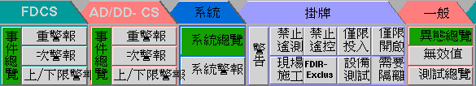
List 2
List 3
List 4
List 5
List 6
List 31
List 1
List 20
List 33
List 8
List 23
List 9
List 11
List 10
List 29
List 24
List 34
List 36
List 38
List 32
List 41
List 39
List列表對應號碼
(2)畫出資料表關聯圖

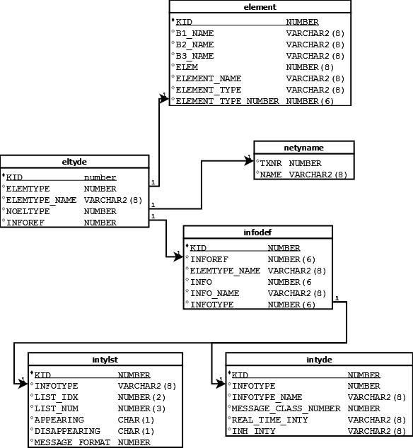
(3)確定Oracle資料庫的查詢條件
以資料表INFODEF的欄位INFOTYPE為關聯，有兩個資料表（INTYDE、INTYLST）內含需要欄位；除此之外INFOTYPE可能會不存在於資料表INTYLST中，因為，可能此INFOTYPE被觸發時不需要顯示在List列表中，亦即，此INFOTYPE可能為系統內部虛擬點。所以為了包含這兩部份條件的項目以及增加搜尋的效率，分成兩個獨立的搜尋條件。
第一個部份為資料表INFODEF的INFOTYPE存在並相等於資料表INTYDE與INTYLST，另外就是必須符合前項的資料表關聯圖。
第二個部份為資料表INFODEF的INFOTYPE存在並相等於資料表INTYDE，但是忽略INTYLST與INFODEF的關係。
此兩個部份合起來就可以包括需要的項目。
(4)後製
SQL搜尋所找出的結果再加以整理，使之成為副檔名為csv的檔案，之後就可以利用Excel的方式去使用此檔，方便參考使用。
(5)後記
起初希望能加快Oracle的SQL查詢語言去搜尋資料庫的內容，不使用SQL的”DISTINCT”，這也整整跑了一天的時間，結果發現其中一筆內容少了許多資料，進一步的探討，才發現原來是最大檔案容量的限制，不可超過2G。為了改善，只好加入SQL的”DISTINCT”讓搜尋結果的檔案能夠小於2G，但是再次執行SQL查詢的結果是跑了兩天兩夜仍然沒有完成此搜尋。額外使用SQL的”COUNT”，去計算此條件下的資料總數量，這才發現，原來有問題的地方在於搜尋結果的數量居然高達近百億，修正問題點，調整搜尋條件，終於完成Oracle的搜尋工作。
或許可使用Solaris的Utility去完成Oracle的SQL搜尋條件的工作，但是為了簡化語法，以及降低錯誤率的發生，堅持從SQL語法組合所有的需要的欄位較為適當。
（三）XML 報表製作
直接由archive files 透過ARU將資料輸出為XML格式供使用者查詢，簡化報表繪製，節省人工。
程式設計流程如下：
- 取出供電區處內所有的饋線CB
- 先歷史資料取出供電內所有設備匯入暫存檔程式碼如下
#/bin/ksh
aru >/home/spsy/robben/kk<<BQBQ
arc*2
rf
BQBQ
- 從暫存檔中取出TA值(B1, B2 ,B3)，相關程式碼如下
使用者可選擇供電區處內所有開關。
…..
cat kk | grep "I max " | awk '{print ($1 "\t" $2 ) }' | grep $b1sel| awk '{print ($2) }' | sort | uniq >/tmp/ElLevel
….

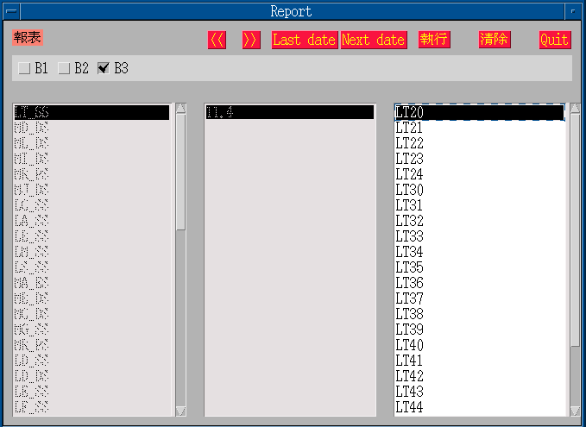

- 求出饋線FCB電壓、電流功率等值
- 先取出供電內所有設備匯入暫存檔程式碼。使用暫存檔內電電壓、電流功率等值在讀取使用者所選到饋線將資料存在html格式(xml格式在solaris openoffice無法開啓，故暫時將資料存成html格式)。相關程式碼如下:
…………………..
sed -e "s/substation/$b1/g" /home/spsy/robben/xml/feerder_sample.html
| sed -e "s/feerder/$b3/g" |sed -e "s/level/$b2/g" | sed -e "s/date/$date/g">>/tmp/$b3.html
…………………..
- 日期計算
- 先將日期換成當年數字， 當使用者點選前一天及後一天時，會當天的日期數字做加減在轉成日期。相關程式碼片斷如下:
function daynumb { #將日期轉換成當年數字
day=$1
mon=$2
year2=`date +%y`
year4=`date +%Y`
#leapyean have some error because tath check other year
leapday=`leapyear $year2 $year4 `
case $mon in
……
Exac;

#########################################
function reverdaynumb {
##########################################
yeardel=0

daynum=$1
while [ $daynum -lt 0 ]
do
daynum=$((daynum+365))
yeardel=$(($yeardel+1))
done

year2=`date +%y`
year4=`date +%Y`
yearoff=$(($daynum/366))

while [ $yearoff -gt 0 ]
do
year2=$(($year2 +1 ))
year4=$(($year4 +1 ))
leapyean=`leapyear $year2 $year4 `

if [[ $leapyean -eq 28 ]] ; then
daynum=$(($daynum-365))
else
daynum=$(($daynum-366))
fi

yearoff=$(($yearoff-1))

…….

Done

- 配合每個月第三個禮拜三報表，使用程式計算每個月第三個禮拜三日期。。相關程式碼片斷如下:
#########################################
function thisthirdwednesday {
##########################################

week=`date +%u`
day=`date +%d`
mon=`date +%m`
daynumb=`daynumb $day $mon`

year2=`date +%y`
year4=`date +%Y`
#leapyean have some error because tath check other year
leapday=`leapyear $year2 $year4 `

weekoff=$((3-$week))
dayoff=$((2-$day/7))
#echo weekfoff=$weekoff
#echo dayoff=$dayoff
if [[ $dayoff -eq 0 ]]; then
wednesoff=$weekoff
else

wednesoff=$(($dayoff*7+$weekoff))
fi
…..
}
透過上述程式，可將歷史資料轉換成html格式 顯示結果如下:
有關html格式可在使用相關軟體裁製成所需要的格式。
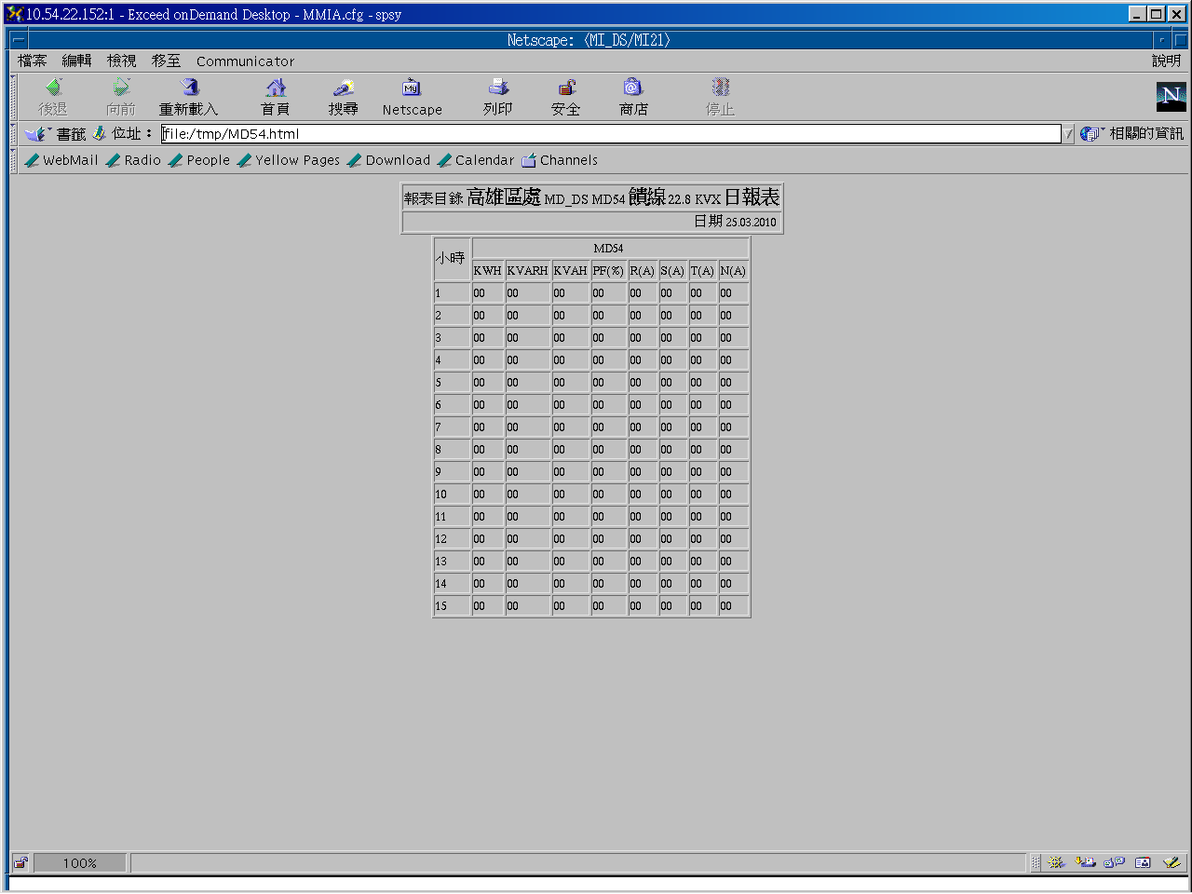

（四）系統使用者管理記錄
由於網路的發達及軟體普及，操作電腦不再限定於電腦前面的鍵盤，遠端電腦或終端機均可以達成操控目的，使用者的管理愈彰顯其重要性；除基本使用者帳號管理，如定期變更密碼、限定無法遠端以系統管理者(root)登入、密碼錯誤時封鎖等安全措施外，更須加強登入者之操作管理，擷取所有使用者之操作紀錄，於產生系統異常事件時，作為管理、分析及釐清責任之用。本項實作係為擷取所有使用者之操作紀錄及系統記錄檔。
首先須進行作業系統及推廣系統特性進行瞭解如下：
- 目前作業系統登入方式：
除本機視窗登入(Dtterm、xterm)、遠端視窗登入(rlogin、telnet)外，推廣系統另提供透過Exceed ondemand軟體採模擬環境登入。
- 作業系統有下列幾種記錄歷史指令方法，其優缺點說明如下：
(1)本地登入採視窗為單位記錄歷史指令：任何輸入均記錄，但重複開啟開閉視窗時，會重複使用同名稱記錄檔且使用前會清除所有記錄。
(2)遠端登入採集中登入：所有遠端登入視窗均集中記錄至同一記錄檔，不易分清楚哪一個視窗操作。
(3)帳戶記錄：僅記錄使用到之系統指令，不含scripts。
(4)採unix script指令記錄：須採特定方式結束始可記錄，但可完整記錄至指定檔案。
- 採不同登入方式時，各種視窗於作業系統中記錄歷史指令的方法及位置也不同，雖然各種視窗登入本地電腦時，本地電腦均會給一個視窗編號(pts number，例如pts/16)，且使用中之視窗編號並不重複，但是各種視窗登入方式之歷史指令儲存位置並不相同，造成集中管理的困難，儲存位置分述如下：
(1)本機視窗登入 ： 存於 ~/.sh_histdir/$HOST.16
(2)遠端視窗(rlogin、telnet)：存於~.sh_history
(3)Exceed ondemand：存於~/.sh_histdir/$HOST.16
- 作業系統中歷史指令記錄檔有檔案大小限制及重複使用時即清除記錄等限制，應及時擷取避免記錄遺失，並保存重複使用之檔案。
經分析登入行為及可能發生之開啟視窗狀況，本紀錄管理軟體採用以視窗為單位分別擷取，設計方法如下:
(1)初始每一筆記錄。
(2)記錄之使用者以參數檔方式輸入。
(3)保存每一次登入視窗之歷史記錄。
(4)每分鐘擷取一次進行比對。
(5)擷取一分鐘內仍操作中視窗之操作指令及登入IP。
(6)擷取一分鐘內剛關閉視窗之操作指令及登入IP。
(7)每天備份一次。
輸出結果如下
(1)本地視窗指令記錄(pts/16)
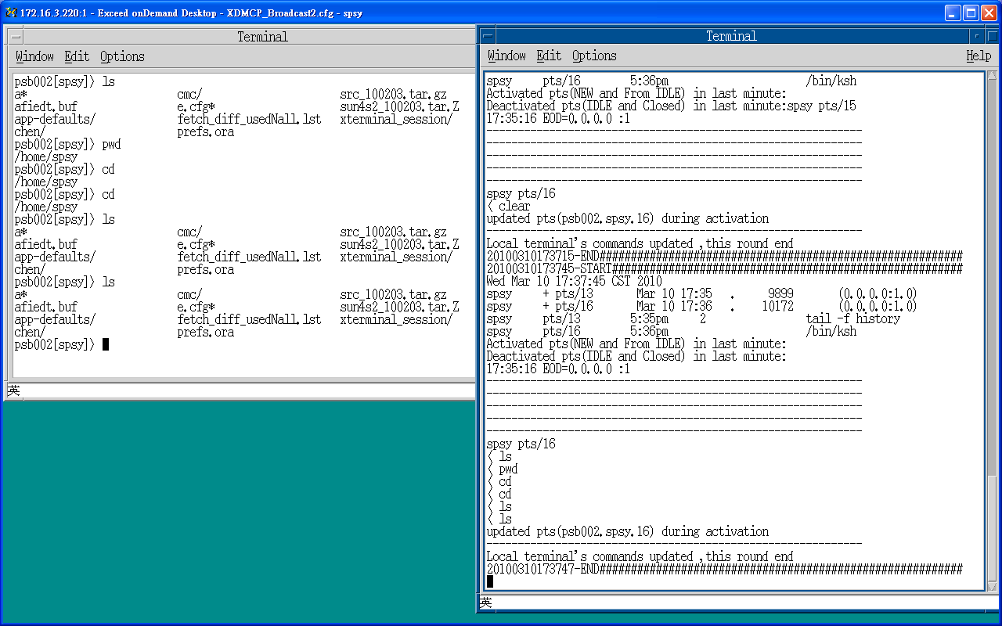
(2)本地視窗凍結未操作(pts/16)
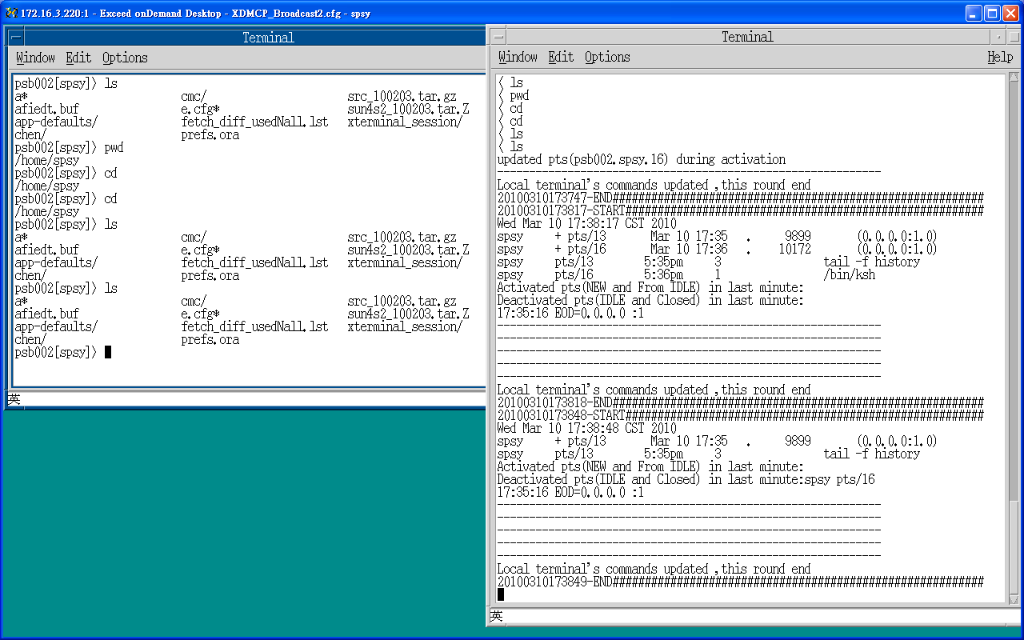

(3)本地視窗恢復操作(pts/6)
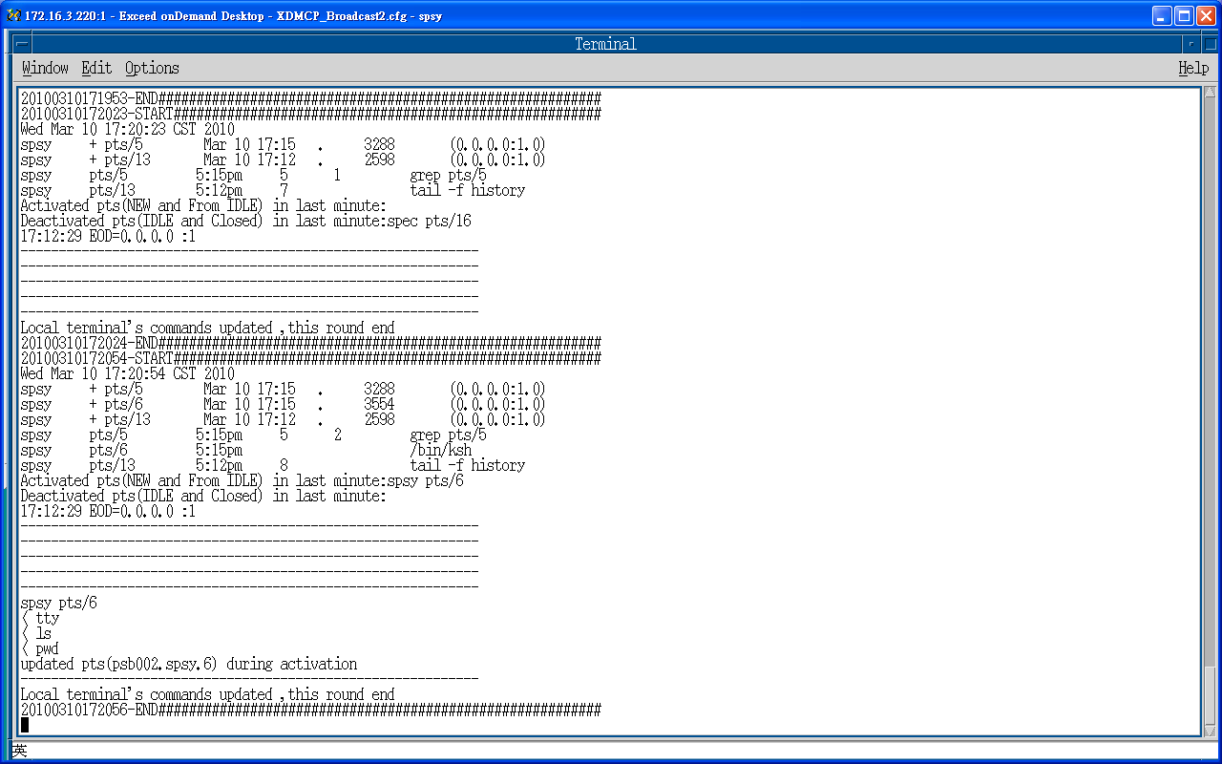
(4)本地視窗關閉(pts/6)
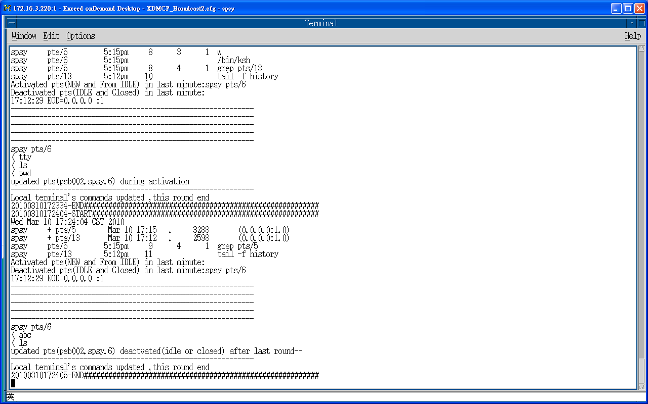

(5)遠端telnet視窗登入(pts/16)
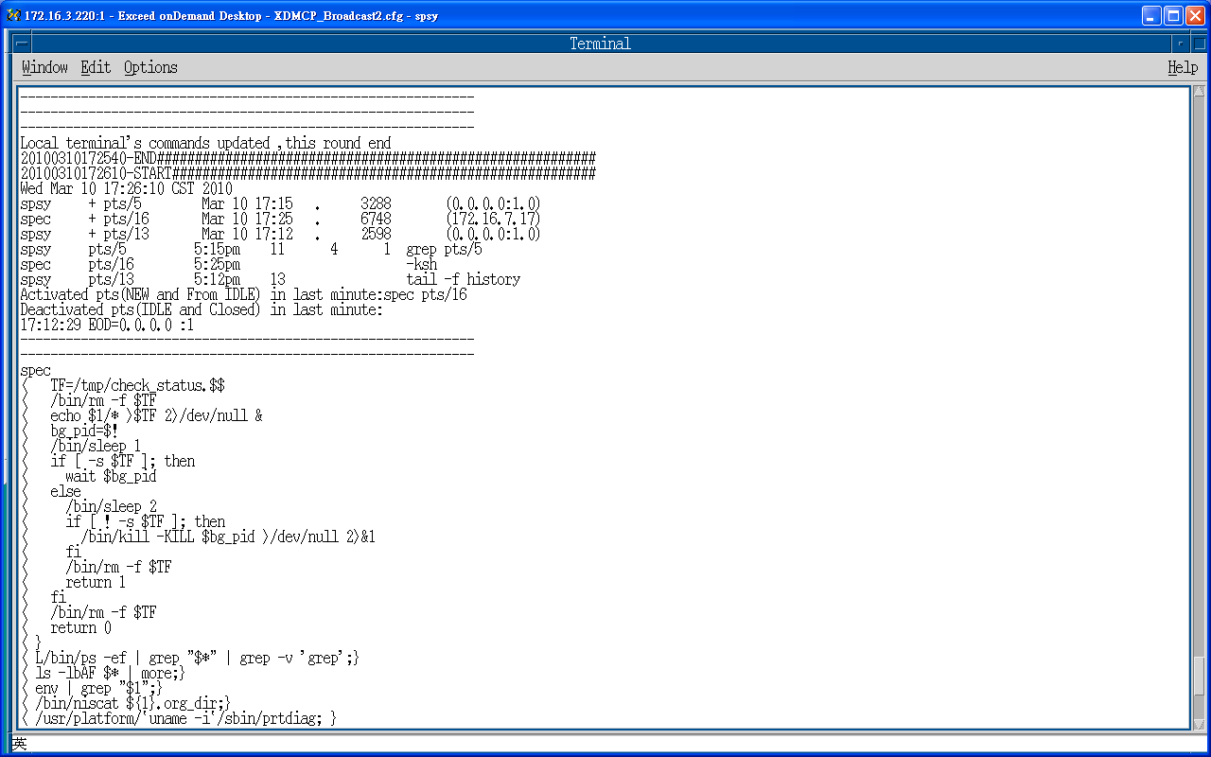
(6)遠端telnet視窗指令記錄(pts/16)
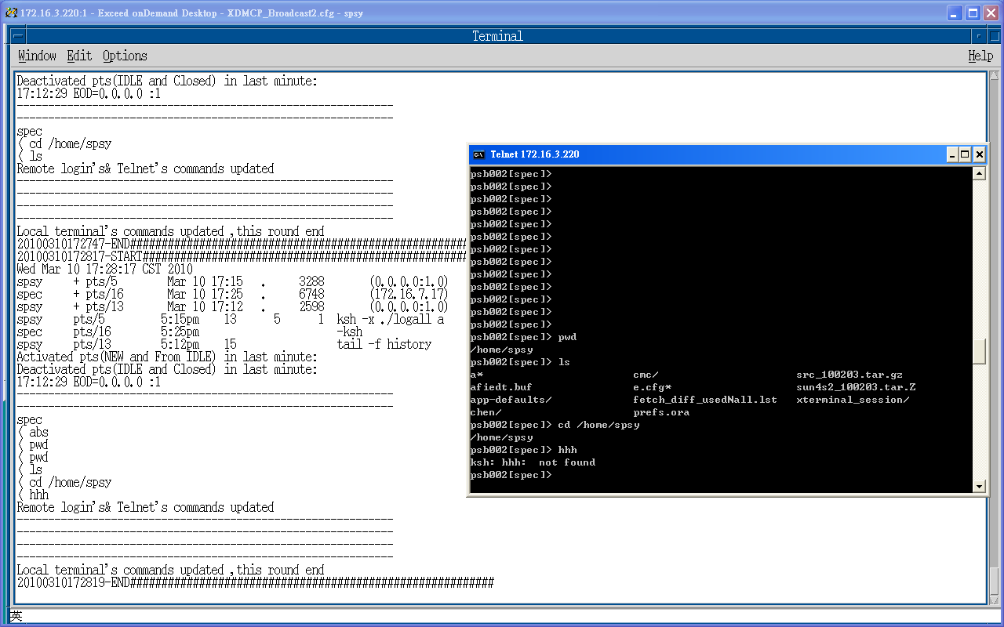

(7)遠端telnet視窗關閉(pts/16)
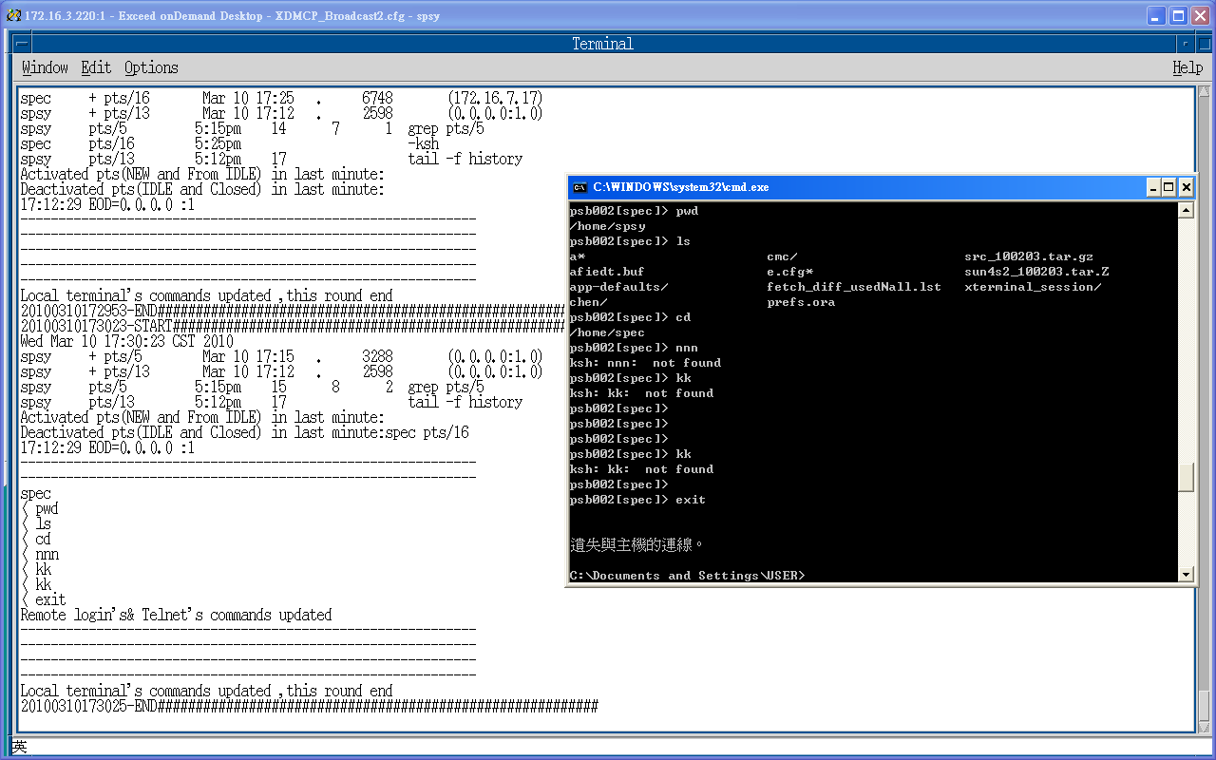
(8)遠端rlogin視窗登入(pts/5)
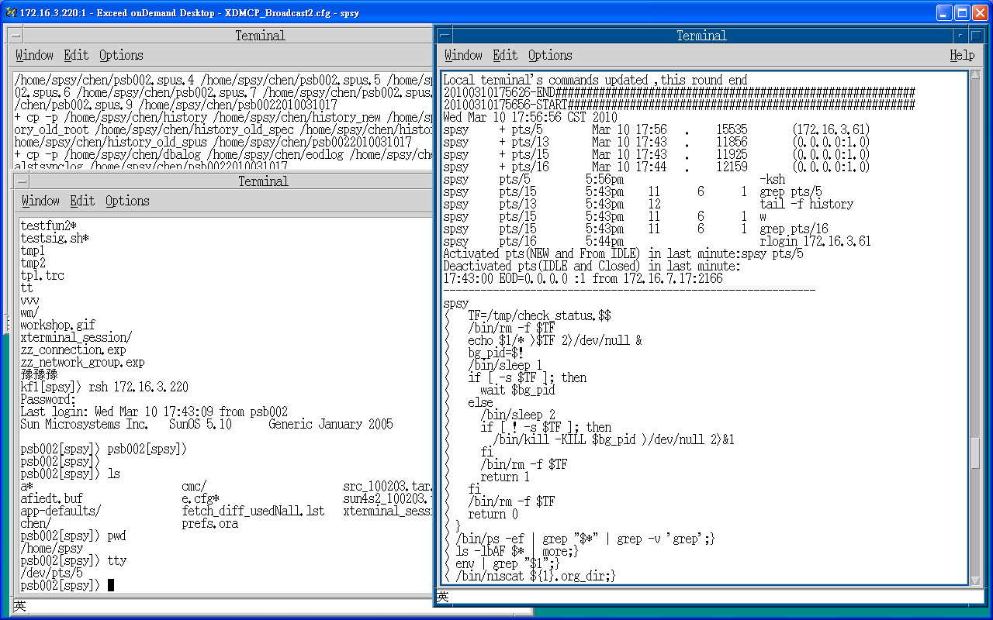

(9)遠端rlogin視窗指令記錄(pts/5)
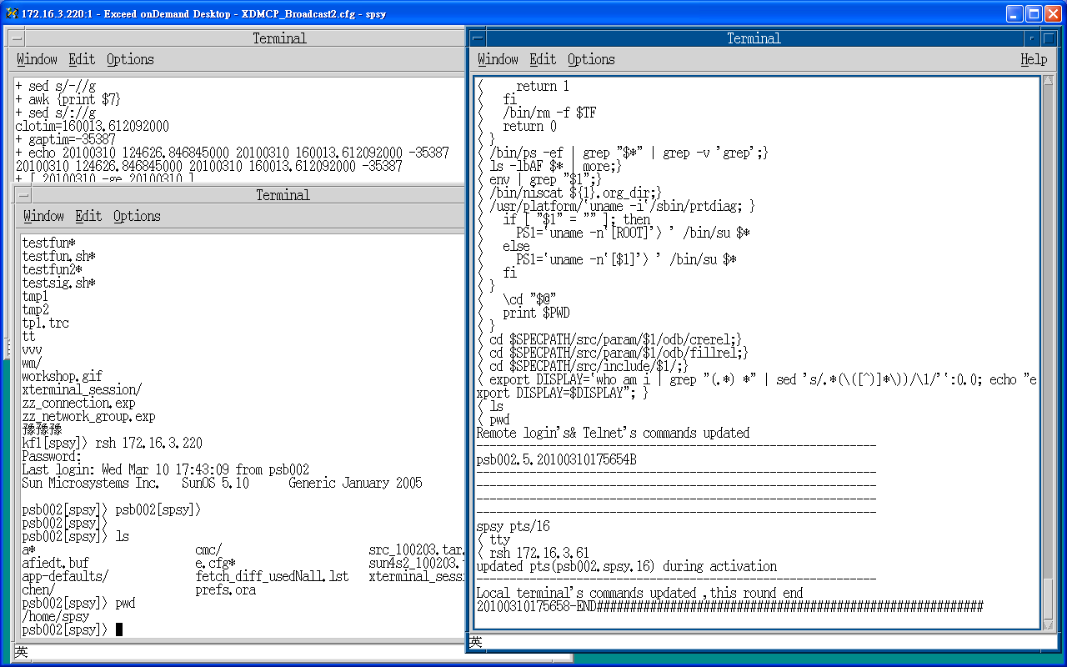
(10)遠端rlogin視窗關閉(pts/5)
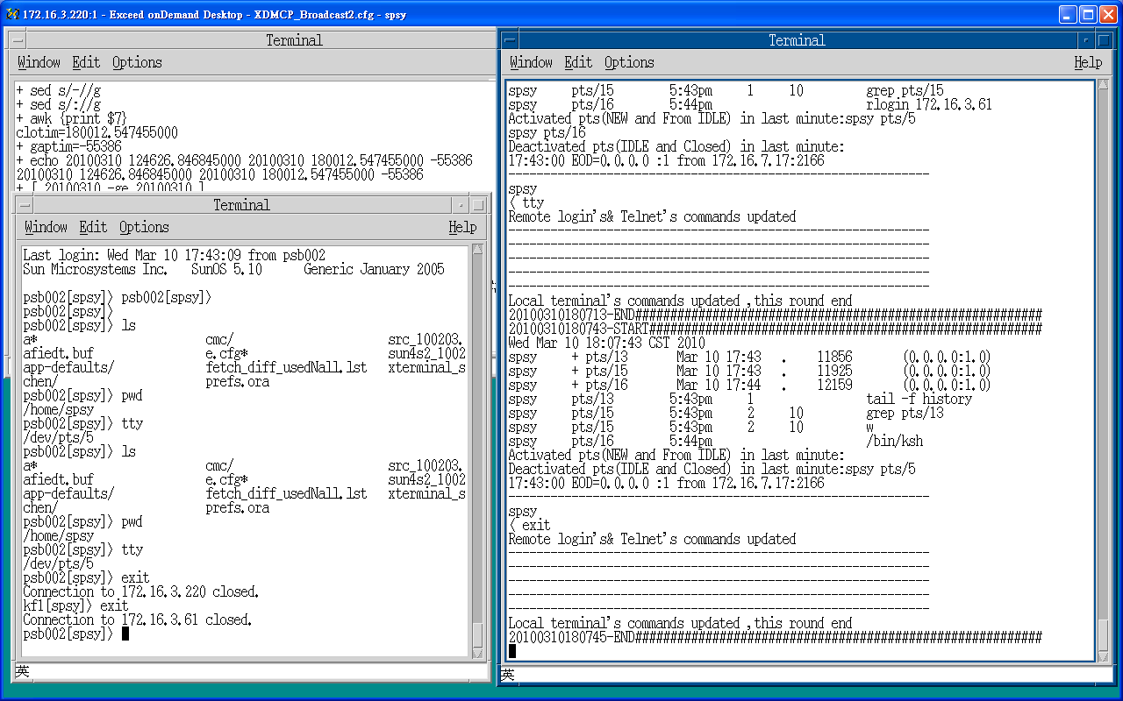
(11)遠端Exceed on demand 模擬環境登入(pts/16)

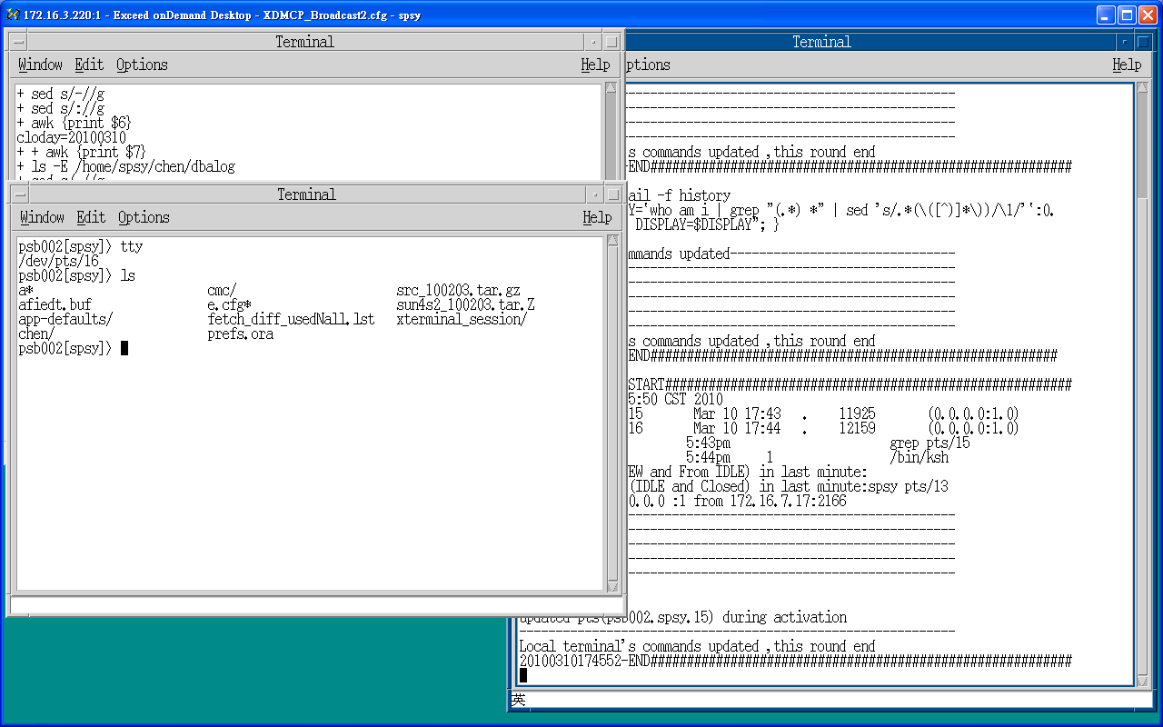
(12)遠端Exceed on demand 模擬環境指令記錄(pts/16)
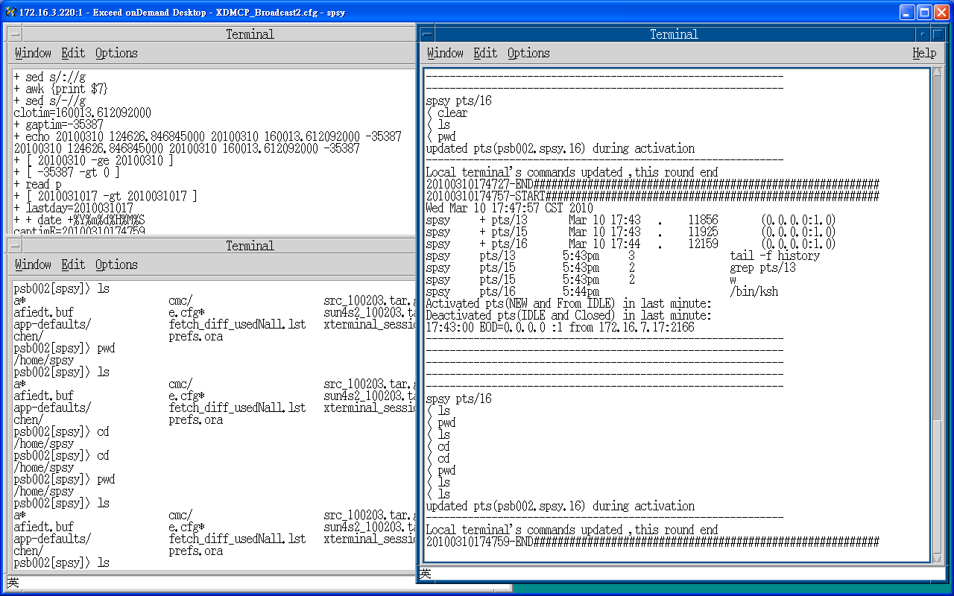

（五）自動線路開關地址及桿號顯示
推廣系統系統以圖號、座標、迴路別作為位置識別，為便於調度員操作時配合地理位置使用，新增桿號、地址查詢。
此程式之目的，可直接查詢電桿桿號及配電室地址之資料，使用上可在圖面上拖曳位置點至此程式之使用介面，或可直接輸入圖號座標。在維護上維護員可一併在轉檔時建置此程式所需的資料於資料庫中，並產生一份文件供此程式查詢。程式可分為維護介面與使用介面，詳述如下：
(1)維護介面
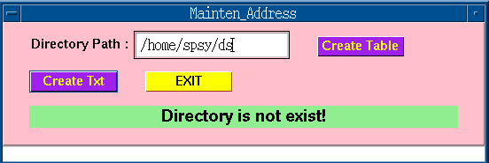

第一次使用此程式時，由於電桿桿號與配電室地址的資料仍未存在於資料庫中，從OMS資料庫中轉出四個SQL的檔案，分別為
CREATE_DSBNROOM.sql：建立配電室地址資料表
DSBNROOM_DATA.sql：輸入配電室地址資料
POLE_CREATE.sql：建立電桿桿號資料表
POLE_DATA.sql：輸入電桿桿號資料
將此四個檔案放置於任一資料夾中，由於資料量龐大，新建一個TableSpace命名為ADDRESS用以放置POLE與DSBNROOM之資料表，在執行程式前須先將CREATE_DSBNROOM.sql與POLE_CREATE.sql中的TABLESPACE 後” “中的內容改為"ADDRESS"
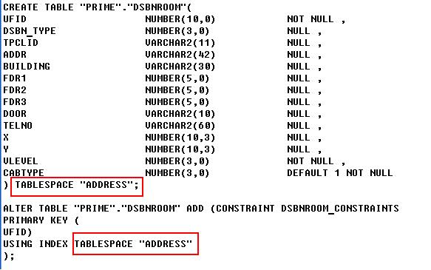

輸入檔案所在的資料夾路徑後，點選維護介面中的Create Table按鈕，程式會判別檔案是否存在，資料庫中是否已存在TableSpace與POLE, DSBNROOM的資料表，若仍未建立則自動建立TableSpace, POLE table, DSBNROOM table，並輸入其資料，程式進行中之訊息會顯示於畫面最底下之綠色框框內。
往後資料更新方面，只需DSBNROOM_DATA.sql與POLE_DATA.sql兩個檔案。
資料建立完成後，點選Create Txt按鈕，即產生一份文件檔供此程式查詢，此文件檔會自動複製至各伺服器中。
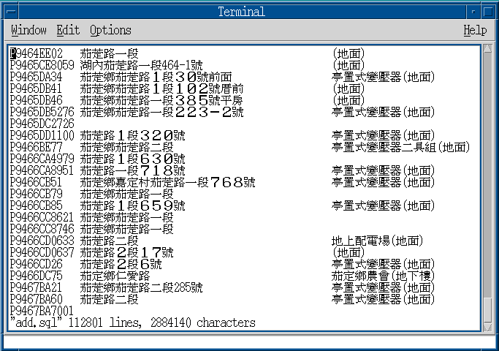

(2)查詢介面
使用者可從圖面上以中鍵拖曳位置點於Drop TA的欄位中，點選Search Now解析其圖號座標，Clear TA刪除介面上的位置輸入。
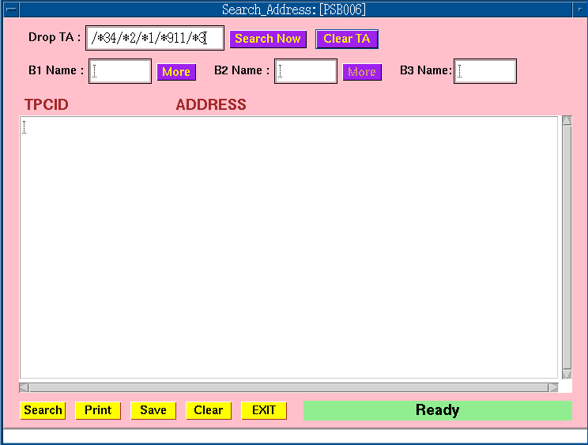
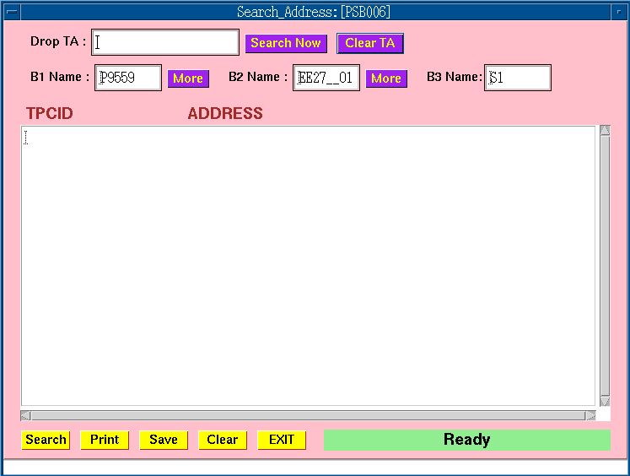
亦可點選B1 Name旁的More選擇所需的圖號座標，B1選擇後B2才能選擇，或以鍵盤輸入的方式直接在空格處填入圖號座標，大小寫皆可
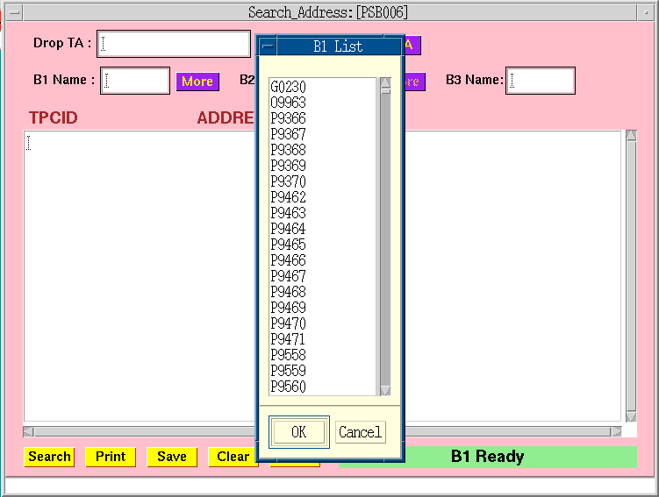
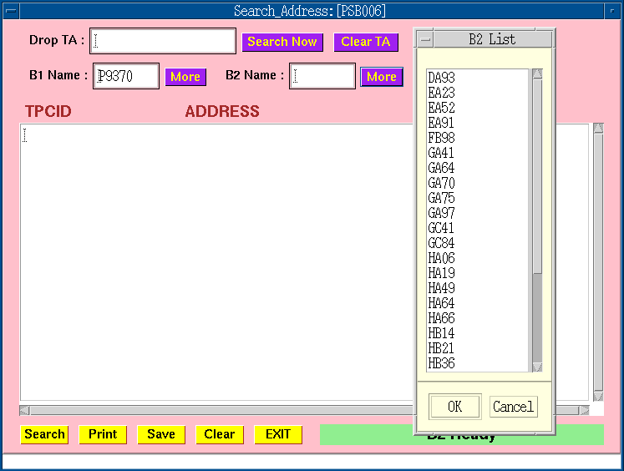
點選Search即可找尋電桿桿號或配電室地址
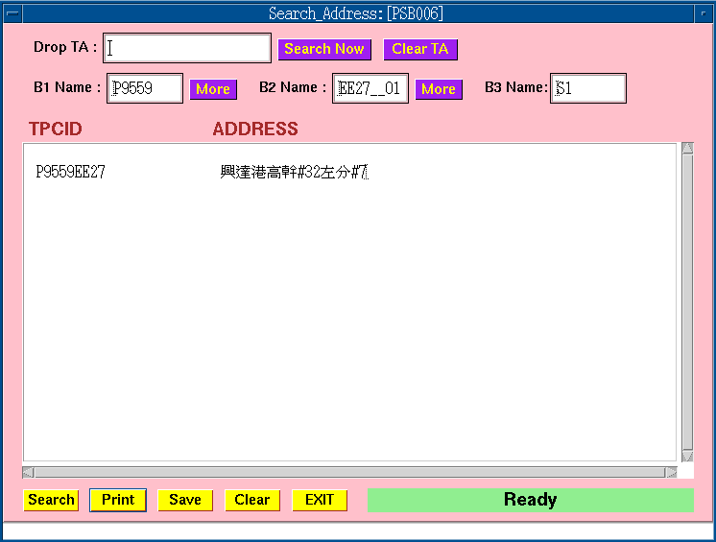
篩選之結果可以印表機列印或存檔
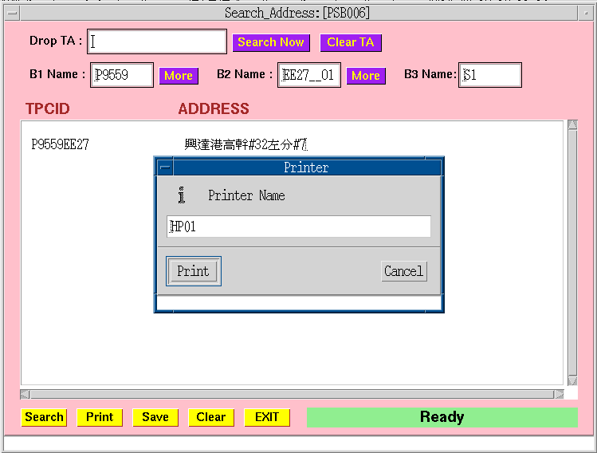
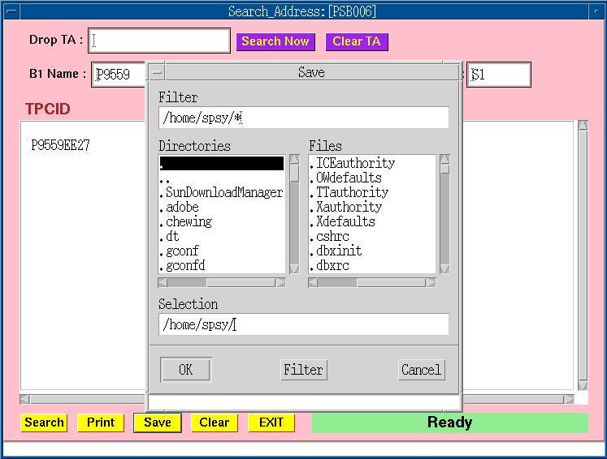
肆、建議事項
一、成立專職單位培養核心維護技術
成立專職之推廣系統技術及維護中心，專職負責推廣系統建置、擴充、維護、管理、工具開發等工作，並長期培養核心維護技術人力，持續技術發展及經驗傳承。
自本公司推行饋線自動化以來，首先推行硬體界面標準化、通訊規約標準化、資料庫標準化，使得各設備供應廠商提供之自動線路開關、FRTU、FTU等設備在不需裁適的情況下即能互相取代，達成現場設備具高度置換性之目標。近年為使自動化區域能發揮更大的效益，透過擇優評比採購一套具SCADA 、FDIR及地理圖資功能的饋線自動化系統，計畫將逐步推廣，屆時配電系統將採用相同自動化系統(簡稱推廣系統)，可達成遠端監視控制、事故自動偵測隔離復電、圖資一元化之目標。
本次出國計畫目的即為學習該推廣系統之維護技術，並透過實地的到訪系統廠商(PA公司)，瞭解系統廠商設計及發展部門架構，另參訪新加坡電力公司之饋線自動化系統，觀察實際使用者之組織及維護項目分工。其分工及組織分述如下：
(1)PA公司分工為作業系統、系統整合、SCADA、FDIR、資料庫建置等軟體部門各司其職，每一部門皆至少有3~5人負責承接各項工作；
(2)新加坡電力公司建置有一個控制中心、6000餘具光纖通訊之FTU、2000餘GPRS通訊之FTU，系統維護主要分為圖資維謢及系統維護(共8人)，FRTU、FTU及通訊系統維護(共45人)。
若由使用者角度來看，推廣系統主要分為SCADA、FDIR及地理圖資三大功能，但若以系統維護角度來看，系統分工則有Basic system、SCADA、Data Acquistion、User Interface、Source Data Management(SDM)、Fault Management(FDIR)、Communication Application六大區塊，其系統非常龐大，若要確實維護，以保持穩定運轉，除訓練外更需要進行專業分工及集中投入人力，才能深耕技術，有進一步延伸應用的可能。
依目前本公司一個區處之自動化系統規模(包含一個控制中心、15FRTU、1500FTU，並持續擴充中)平均維護人力約3~5人，比較之下若要對推廣系統進行完整維護(非僅做簡單維護工作)，除技術人力並不足以因應外，亦須準備電腦設備備品作為維護更換使用。為充分利用各區處技術人力及減少庫存之備品數量，解決各區處獨立維護運轉推廣系統的困境(人力不足、設備短缺)，建議成立專職之推廣系統技術及維護中心，集中各區處之技術人力專職負責：
- 各區處之推廣系統軟體安裝。
- 推廣系統之資料庫建置(系統-SCADA資料庫、通訊- TCI資料庫)技術支援及異狀排除。
- 推廣系統之監控圖資建置(變電所單線圖、高壓配電系統圖更新、FRTU及FTU通訊迴路圖、FRTU及FTU設備狀態圖、運轉報表、)技術支援及異狀排除。
- 各區處之推廣系統週期性維護。
- 開發系統管理、資料庫建置等維護工具。
- 統籌推廣系統電腦硬體管理、調撥及必要之功能配置。
若配合FRTU及FTU材料統購、FRTU及FTU改採年度積點發包進行安裝，於技術人力充裕下，推廣系統技術及維護中心可自行承接各區處推廣系統及未來擴充工程之系統資料庫及圖面建置工作，充分掌握系統運轉維護技術及擴充工程建置時程。
於專職之推廣系統技術及維護中心成立後，區處原維護部門仍保留部分人力進行控制中心圖資轉檔及現場設備(FRTU及FTU)之異狀排除，以確保圖資正確性及現場設備可用性。
二、調度系統之整合
採用推廣系統集中調度配電系統(FDCC及DDCC)，達成由同一軟、硬體平台集中調度配電系統之目標。
本公司現有電力調度控制系統配合發電、輸電及配電等各階層自動化調度運轉所需，共分為CDCC、ADCC、DDCC及FDCC等四個階層，各電力調度控制系統之建置或因調度區域不同、技術侷限等因素，採分別推動、逐步建置方式完成。雖然調度標的及運轉需求不同，但電力系統上設備間之運作關聯緊密，控制中心間之運轉及協調深切關係著供電品質，再者因不同電力調度控制系統之控制中心、通訊線路、現場設備、取樣回路、取樣設備及控制線路等均有重複設置之情事，故重新檢視及考量現行調度系統之最佳配置，確有其必要性。
配電系統所涉及調度區域為DDCC及FDCC兩階層，目前本公司已採購之推廣系統屬FDCC，具備有SCADA、FDIR、地理圖資等功能，除監視控制配電線路上FRTU、FTU外，並收集有變電所運轉資訊，已含括DDCC之監測範圍；在變電所監控部分若僅以SCADA功能而論，僅需將PRTU資料全部納入FRTU監控(類比點-AI、數位點-DI、控制點- DO)，則可以透過相同平台集中調度FDCC及DDCC，控制整個區處管轄之電力系統。
惟依目前調度權責劃分，於實際運轉需求上，欲採用推廣系統集中調度FDCC及DDCC前，仍須作全盤規劃及檢討，針對推廣系統之警報顯示、控制權限、使用者群組、操作台等項目，重新規劃資料模組(請參照第二章資料模組化章節說明)，才能達成由同一軟、硬體平台集中調度配電系統之目標。

